MEMORIA ESCRITA DEL PROYECTO

CFGS Desarrollo de Aplicaciones Multiplataforma

Título del proyecto

Autor: Julen Tabuyo Murillo
Tutor: Emilio Saurina
Fecha de entrega: 24/04/2
Convocatoria: 2S2526
Documentos del proyecto: https://drive.google.com/drive/folders/1EzeDbmgwVdGlvYJk_WTy5b2ceubU1xN8?usp=drive_link


Índice
1. Introducción 3
1.1. Motivación 3
1.2. Abstract 3
1.3. Objetivos propuestos (generales y específicos) 3
2. Estado del Arte 4
3. Metodología usada 5
4. Tecnologías y herramientas utilizadas en el proyecto 6
5. Planificación, Diagnóstico y Contexto Laboral 7
6. Análisis del proyecto 8
7. Diseño del proyecto 9
8. Despliegue y pruebas 10
9. Conclusiones 11
10. Vías futuras 12
11. Bibliografía/Webgrafía 13
12. Anexos 14
12.1. Manual de Instalación 14
12.2. Manual de Usuario 14

Introducción
(3-4 Páginas)

Motivación
Desde pequeño me ha gustado ir a los cerros de al lado de casa y pasar allí el día, andando sin rumbo fijo, escalando o sencillamente explorando y viendo la vida pasar. No había ningún objetivo concreto más allá de sentirme fuera del ruido de la ciudad y del movimiento acelerado de esta, practicando una actividad física que se adaptaba perfectamente a mí. Con el tiempo esa costumbre se convirtió en algo más serio: rutas largas, caminatas de varios días, noches de pernoctar con una hamaca o un saco de dormir. El monte se convirtió en mi forma particular de desconectar.
El problema es que soy una persona muy social que vive de forma muy solitaria. Trabajo desde casa, paso gran parte del día delante de una pantalla y mi ocio habitual gira alrededor del ordenador con los amigos de siempre, conectados mediante Discord y ninguno de ellos comparte mi gusto por el senderismo. Con los años me fui dando cuenta de que me costaba cada vez más salir solo, no por miedo si no por falta de motivación o de algo mas profundo
Cuando salía con compañeros del trabajo o convencía a mis amigos para hacer unas rutas, ocurria algo que no ocurría en un bar o en cualquier otro plan: en la montaña conectaba de verdad con la gente. Hay algo en caminar juntos durante horas, sin prisas y sin pantallas, que rompe las barreras que de otra forma tardarían mucho mas en caer. Esos momentos me confirmaron que el senderismo tiene un potencial social que las aplicaciones actuales no están aprovechando.
Llevo años registrando mis rutas en Wikiloc y AllTrails, y son buenas herramientas, pero con otro propósito: el de dejar huella, registrar el hito o medir el esfuerzo. Son aplicaciones pensadas para el historial personal no para conectar a gente en tiempo real para salir junta. Nadie publica una actividad a la que otros puedan unirse y realizarla en conjunto.
De ahí nació TrailPack. Con una idea principal sencilla: que publicar una actividad no sea un acto retrospectivo sino una invitación activa. Esta es mi salida, esta es la ruta, esta es la hora, si lo deseas únete. Y con esa base, la visión a largo plazo va más allá del usuario individual dando la herramienta a clubes de montaña, guías, empresas de actividades al aire libre para que puedan gestionar su agenda, comunicarse con sus clientes y organizar sus salidas desde un único sitio. Un espacio que separe la planificación de las rutas y las salidas a un entorno natural del caos del WhatsApp o el ruido de Instagram, de la misma forma en que el propio monte te separa del ritmo acelerado de la ciudad.

Abstract
For a long time, hiking has often been a lonely experience—not because hikers want it to be, but because the tools available don't help much. Apps like Wikiloc or AllTrails are great for logging stats or following a GPS track, but they focus on the "what" and "where," leaving out the "who." They don't solve the most basic hurdle: finding a group to share the trail with.
TrailPack changes this by putting the social experience first. Developed as a native Android application using Kotlin and Jetpack Compose, it shifts the focus from recording past hikes to planning future ones. Users don't just post routes; they create "activities"—specific outings on specific days where others can join in. The app integrates a custom catalog of routes, sourced from OpenStreetMap, with an interactive map of National Parks powered by the Google Maps SDK.
One of the features I’m most proud of is the user-level system. By showing an experience level on every profile, the community can self-organize. It’s no longer just about who is free on Saturday, but about finding people with a similar fitness level to ensure everyone enjoys the hike safely.
On the technical side, the app follows the MVVM architecture and relies on Firebase for managing users, real-time data, and storage. While I successfully met five of my core objectives, the remaining goals—like the bidirectional friend system and in-app messaging—serve as a roadmap for the future. TrailPack isn't just a map tool; it’s the foundation for a real social network dedicated to the mountain community.

Objetivos propuestos (generales y específicos)

El objetivo general de TrailPack es crear una plataforma social para amantes del senderismo donde las rutas dejen de ser una experiencia en solitario si así lo deseas, creando un espacio donde una actividad pueda ser una invitación abierta, conocer gente que comparte tu mismo objetivo y gusto sea tan natural como salir a caminar.

A partir de ese objetivo general se derivan los siguientes objetivos específicos:
1. Ofrecer a los usuarios un catálogo de parques naturales y rutas de senderismo consultables desde un mapa interactivo.
2. Permitir a los usuarios crear y publicar sus propias rutas para que otros puedan descubrirlas y utilizarlas.
3. Implementar un sistema de actividades en tiempo real al que otros usuarios puedan unirse, convirtiendo una salida individual en una experiencia compartida.
4. Incorporar un sistema de niveles de usuario que permita identificar actividades acordes a la experiencia de cada senderista y que los organizadores conozcan el perfil de quienes se unen a sus salidas.
5. Construir un perfil social que refleje la actividad del usuario: nivel, rutas favoritas, actividades creadas y actividades en las que ha participado.
6. Facilitar la conexión entre usuarios mediante un sistema de seguimiento y un feed de actividades de la comunidad.
7. Implementar un sistema de amistad que permita a los usuarios construir conexiones personales y controlar el nivel de privacidad de sus actividades. (objetivo no alcanzado)
8. Crear un feed personalizado donde el usuario pueda descubrir exclusivamente las actividades publicadas por las personas que sigue y sus amigos. (objetivo no alcanzado)
9. Desarrollar un sistema de mensajería directa y grupos de chat orientado a la planificación de salidas, separando la comunicación senderista del ruido de otras plataformas de mensajería. (objetivo no alcanzado)

Estado del Arte
(4-5 páginas)

El senderismo lleva años siendo una actividad digital sin saberlo. La mayoría de la gente que conozco que sale al monte lleva el móvil en el bolsillo no solo por si hay cobertura de emergencia, sino para registrar la ruta, ver su perfil de desnivel o consultar los mapas. Ese proceso fue acelerándose mucho después de 2020: la pandemia empujó a muchísima gente a los espacios naturales y muchos de ellos no volvieron al modelo anterior. En España la Federación Española de Deportes de Montaña y Escalada recoge crecimientos sostenidos en el número de practicantes durante los últimos años, y más de la mitad de los usuarios habituales utilizan ya alguna aplicación móvil para guiarse o registrar sus salidas.
Lo que empecé a detectar mientras desarrollaba este proyecto es que ese senderista digital de entre 25 y 45 años, cómodo con las apps, no está buscando solo una brújula en el teléfono. Las herramientas más usadas están muy orientadas al registro personal, al historial y a la estadística, y eso está bien, pero deja fuera algo que en la montaña tiene mucho peso: ir acompañado. El mercado global de apps de fitness y exteriores supera los 4.800 millones de dólares en 2024 y los informes del sector coinciden en que el segmento que más crece es el que tiene componente social, lo cual apunta en una dirección bastante clara sobre lo que la gente está buscando y no encuentra del todo.

Análisis crítico del ecosistema actual de aplicaciones
Antes de diseñar TrailPack revisé las cuatro plataformas que más gente usa en este ámbito. No me limité a ver qué hacían, sino que intenté entender dónde paraban, qué decisiones de producto habían tomado y por qué esas decisiones dejan hueco para algo nuevo.
Wikiloc es la referencia en volumen de contenido. Millones de rutas subidas por la comunidad, búsqueda por zona, descarga de tracks. Lo uso desde hace años y sigue siendo útil para encontrar una ruta concreta en un sitio que no conoces. El problema es que su interfaz lleva demasiado tiempo sin renovarse en profundidad y la experiencia en móvil se siente densa. Tiene una función para añadir acompañantes a una ruta, pero funciona en retrospectiva: sirve para etiquetar con quién fuiste, no para encontrar con quién ir. Esa diferencia es exactamente el punto de partida de TrailPack.
AllTrails tiene probablemente el mejor diseño visual del sector y fue elegida App del Año en 2023, lo cual no es casual. La curación de contenido es buena, las rutas están verificadas y la experiencia de uso es limpia. Pero su modelo social es básicamente el de Instagram aplicado al monte: sigues a gente, ves sus fotos y sus logros, y punto. No hay ningún mecanismo para coordinar una salida con alguien que no conoces de antes. Es una herramienta de consumo, no de conexión.
Strava entiende mejor que nadie la parte de motivación y gamificación, y tiene un dato que me parece muy relevante: según sus propios informes de 2024, las actividades grupales duran de media un 40% más que las individuales. Eso dice mucho sobre el efecto de ir acompañado. El problema es que Strava está construida sobre el entrenamiento ya terminado. La interacción ocurre después, sobre el mapa del recorrido y las métricas, y no existe ningún flujo para organizar algo con antelación con gente que no conoces.
Komoot es la opción más usada en Europa central y tiene un motor de planificación muy preciso, con buen soporte para senderismo, ciclismo de montaña y otras modalidades. Lo que no tiene es gente. Las funciones sociales se limitan a puntos de interés marcados por otros usuarios. No hay forma de ver quién tiene pensado hacer una ruta determinada el próximo fin de semana ni de apuntarse a algo que otro está organizando.
Más allá de estas cuatro, existen propuestas que intentan resolver el problema de la soledad en el monte pero que presentan limitaciones bastante evidentes. Meetup es la herramienta más usada para organizar grupos de actividades al aire libre, pero es genérica por naturaleza: no tiene mapas topográficos, no sabe nada del historial deportivo del usuario y no permite filtrar por nivel, lo que suele generar grupos heterogéneos donde alguien acaba siendo el lastre del grupo o pasándolo mal. FriendHike tiene el propósito correcto pero te obliga a llevar dos aplicaciones abiertas al mismo tiempo, una para la parte social y otra para la navegación, lo que es incómodo y gasta más batería en sitios donde precisamente la batería importa mucho.

El problema de fondo: soledad y deporte en España
Hay un dato que no suele aparecer en los análisis de mercado de apps deportivas pero que es muy relevante para entender por qué TrailPack tiene sentido: España tiene un problema de soledad no deseada que está documentado y que va en aumento. El Barómetro de Soledades indica que el 13,4% de la población española sufre soledad no deseada de forma habitual, y que el 22,9% experimenta esa sensación a lo largo del día. El coste económico estimado de esta situación alcanzó los 14.129 millones de euros en 2021, equivalente al 1,2% del PIB, según un estudio publicado en BMC Public Health. En Europa el panorama es similar: alrededor de 30 millones de adultos europeos se sienten solos con frecuencia, y lo que más llama la atención es que el grupo más afectado no son los mayores sino los jóvenes: el 57% de los europeos de entre 18 y 35 años presentan niveles moderados o severos de soledad, según el informe de la Fundación Bertelsmann de 2024.
Traer este dato al contexto de una app de senderismo no es un salto arbitrario. El perfil de usuario de TrailPack es exactamente ese rango de edad, y la premisa del proyecto, que publicar una salida debería poder ser una invitación abierta, responde directamente a esa necesidad sin nominarla explícitamente. El senderismo tiene características que lo hacen especialmente adecuado para crear vínculos sociales reales: no es competitivo, la comunicación fluye de forma natural mientras caminas, y la duración de las salidas (varias horas en muchos casos) genera un tipo de convivencia que en otros contextos tarda mucho más en producirse.

Los beneficios psicológicos del senderismo en grupo
La investigación sobre los beneficios del senderismo en la salud mental lleva años acumulando evidencias. El estudio más citado es el de la Universidad de Stanford de 2015, que midió la actividad neuronal en la corteza prefrontal subgenual, la región del cerebro asociada a la rumiación, es decir, al pensamiento negativo repetitivo. Los participantes que caminaron durante 90 minutos en un entorno natural mostraron una reducción significativa de esa actividad comparados con los que caminaron en entorno urbano. Hay también datos sobre el efecto fisiológico más inmediato: tan solo 20 minutos al aire libre se asocian a una reducción media del 21,3% en los niveles de cortisol, la hormona del estrés, y 30 minutos de marcha reducen las hormonas del estrés hasta en un 28%.
Pero lo que me interesó más al documentar este proyecto no fue el beneficio del senderismo en solitario sino el diferencial que aporta hacerlo en grupo. Un análisis publicado en la revista científica Landscape and Urban Planning que revisaba estudios experimentales sobre actividad física en entornos naturales confirmó que la práctica en grupo amplifica los beneficios sobre el bienestar psicológico respecto a la práctica individual. El mecanismo no es solo la suma de naturaleza más ejercicio: tiene que ver con lo que los investigadores llaman capital social, la red de apoyo mutuo y pertenencia que se genera cuando un grupo comparte un esfuerzo y un entorno. Un estudio de 2022 publicado en BMC Public Health sobre grupos de caminatas en entornos naturales para personas con problemas de salud mental describía tres efectos consistentes: la anticipación placentera del contacto regular con otros, la cohesión de grupo que se desarrolla a lo largo de las sesiones, y la expansión de la red social más allá del propio grupo. Dicho de otro modo: la gente no solo mejoraba mientras caminaba sino que empezaba a verse fuera de las salidas.
Strava ofrece un dato en esta dirección desde una perspectiva más mundana pero también reveladora: según sus informes de 2024, las actividades deportivas realizadas en grupo duran de media un 40% más que las individuales. No es un dato de salud mental, es un dato de comportamiento, pero dice algo importante: cuando la gente va acompañada, aguanta más, disfruta más y no se rinde antes. Eso tiene implicaciones directas en el diseño de una app cuyo objetivo es precisamente que la gente encuentre con quién salir.

El sistema de niveles como medida de seguridad activa
Una de las decisiones de diseño de TrailPack que más tiene que ver con todo esto es el sistema de niveles de experiencia visible en el perfil de cada usuario. La motivación no es puramente estética ni de gamificación, aunque tenga ese efecto secundario. La literatura técnica sobre deportes de montaña señala que la heterogeneidad del grupo es uno de los factores de riesgo más frecuentes en incidentes en montaña: un participante con un nivel físico o técnico muy inferior al del grupo no solo disfruta menos sino que puede generar situaciones de riesgo real para todos, porque la fatiga extrema en terreno abierto tiene consecuencias que en una ciudad no tendría. Una investigación de la Universidad de Almería de 2023 que analizó el efecto de distintas actividades deportivas, incluyendo senderismo, en personas con trastorno mental grave concluyó que la homogeneidad del grupo y la adecuación de la actividad al nivel de los participantes eran factores determinantes tanto para el bienestar emocional como para la adherencia a largo plazo.
El nivel visible en TrailPack cumple esa función de forma pasiva: quien organiza una salida puede calibrar el perfil de quienes se unen, y quien se apunta puede evaluar si la actividad es adecuada para él antes de comprometerse. No es un sistema de exclusión sino de información, y la diferencia entre los dos es importante tanto desde el punto de vista de la experiencia de usuario como desde el de la responsabilidad ética del proyecto.

Tendencias en el desarrollo Android
Mientras analizaba estas aplicaciones también fui mirando las decisiones técnicas que hay detrás de ellas, porque eso influye directamente en qué es posible construir y con qué velocidad. La mayoría de las apps consolidadas del sector nacieron con el modelo de vistas de Android basado en XML, que era el estándar hasta hace unos años. Jetpack Compose, que es lo que he usado en TrailPack, representa un cambio de enfoque bastante grande: en lugar de describir la interfaz en un archivo separado y conectarla al código mediante referencias, todo se escribe en Kotlin y la interfaz reacciona directamente a los cambios de estado. En la práctica eso significa menos código para sincronizar lo que pasa en la base de datos con lo que ve el usuario, que es justamente lo que más importa en una app cuyo núcleo es el tiempo real.
La elección de desarrollo nativo frente a soluciones multiplataforma como Flutter o React Native también fue deliberada. En una aplicación donde el GPS tiene que funcionar bien, donde el mapa se actualiza mientras te mueves y donde la batería es un recurso crítico en el contexto de uso, el acceso directo al hardware del dispositivo sin capas intermedias es una ventaja real, no solo teórica.
La arquitectura MVVM que he adoptado también tiene relevancia aquí. La mayoría de las aplicaciones más antiguas del sector están pagando ahora la deuda técnica de haberlo construido todo acoplado, y adaptar esas estructuras a un modelo de sincronización con la nube en tiempo real no es trivial. Empezar desde cero con MVVM y Firebase permite que la lógica de negocio, como el filtrado de actividades por nivel de usuario o la gestión del estado de participación, esté completamente separada de la interfaz. Eso se nota en la respuesta de la app cuando la conexión es lenta o intermitente, que en la montaña es la norma más que la excepción.

Metodología usada
(2-4 páginas)

Enfoque
El desarrollo de TrailPack no siguió un modelo rígido con fases separadas y plazos fijos, sino un enfoque iterativo e incremental que se fue adaptando a las necesidades reales del proyecto. La idea era sencilla: cubrir primero lo mínimo necesario para que una funcionalidad funcionase de principio a fin, y solo entonces pasar a la siguiente. No tenía sentido diseñar el feed social si el usuario todavía no podía registrarse, ni trabajar en el mapa si no había nadie que lo usara.
Este enfoque se parece a lo que en metodologías ágiles se conoce como desarrollo orientado al MVP (producto mínimo viable), donde cada iteración entrega algo que ya funciona y aporta valor, en lugar de acumular trabajo invisible hasta un gran despliegue final. En la práctica significó que algunas funcionalidades se desarrollaron en versiones simplificadas primero y se refinaron después. Las rutas son el ejemplo más claro: durante las primeras fases se cargaron manualmente para que el resto del flujo pudiera avanzar; una vez que todo el sistema funcionaba, se sustituyeron por una ingesta automatizada real desde OpenStreetMap.
Cada vez que un hito se daba por cerrado era porque funcionaba de extremo a extremo en el dispositivo. Si aparecía un problema en ese camino, se resolvía antes de seguir. No se dejaban cosas rotas para después.

Herramientas de gestión y control
La gestión del proyecto se apoyó en tres herramientas que cubrían necesidades distintas.
Excalidraw fue la herramienta de diseño previo. Antes de implementar cada módulo principal se dibujaron los flujos de pantallas y los layouts más importantes: cómo navegaría el usuario por el mapa, cómo se vería el feed de actividades, qué información mostraría el perfil. No eran prototipos detallados, sino esquemas que ayudaban a tener claro qué había que construir antes de ponerse a construirlo.

Notion funcionó como el espacio de reflexión personal del proyecto. Más que un registro estructurado, era un diario libre donde se exploraban ideas dando rodeos, se cuestionaban decisiones de implementación, se describían los flujos del día con palabras propias y se dejaba espacio para pensar en voz alta. Esta capa más humana del proceso complementaba la documentación técnica y servía para aclarar conceptos antes de trasladarlos al código o a los archivos de referencia del repositorio.
GitHub se usó para el control de versiones, con commits asociados a hitos funcionales. Cada commit importante corresponde a una funcionalidad terminada o a un bug relevante resuelto, lo que convierte el historial del repositorio en una trazabilidad natural del avance del proyecto.
Dentro del propio repositorio se mantuvieron tres archivos Markdown, TASKS.md, LOG_PROGRESO.md y DECISION_LOG.md, que funcionan como documentación técnica viva a lo largo de todo el desarrollo. Su particularidad es que su actualización seguía un flujo semi-automatizado: al cierre de cada sesión de trabajo, Claude generaba las actualizaciones correspondientes en estos archivos basándose en los cambios realizados y los resúmenes de la sesión, siempre bajo revisión explícita del desarrollador antes de ser aplicadas. Este sistema combinaba la precisión de un registro automático con la supervisión humana necesaria para garantizar que los apuntes reflejaban fielmente la realidad del proyecto, reduciendo los errores y despistes propios de la documentación manual al final de una jornada de trabajo intensa.

Ciclo de vida del proyecto
El proyecto no pasó por sus distintas etapas de forma completamente secuencial, aunque sí hubo un orden lógico que se respetó en lo esencial. La fase de análisis y definición vino primero porque no tenía sentido empezar a programar sin tener claro qué se iba a construir: revisé el mercado existente, identifiqué las carencias de las apps actuales y definí los objetivos de TrailPack. También tomé aquí las decisiones tecnológicas que luego serían difíciles de cambiar: el stack, la arquitectura y la estructura de datos.
El diseño previo fue más informal de lo que suena. No usé ninguna herramienta de prototipado avanzado, sino Excalidraw para dibujar los flujos de pantallas más importantes antes de implementarlos. La idea no era tener un diseño definitivo sino evitar construir algo y tener que deshacerlo porque el flujo no funcionaba.
El desarrollo fue la parte más larga y también la más impredecible. Lo organicé en fases con hitos concretos, pero dentro de cada fase el orden real dependía de qué bloqueaba qué. Las pruebas no eran una etapa separada: cada funcionalidad se probaba de extremo a extremo antes de darse por cerrada, en emulador y en dispositivo físico. Y la documentación fue continua desde el principio, no un resumen al final.
Fases del proyecto
La Fase 1 fue la de autenticación y fue donde más tiempo invertí ajustando detalles que en teoría parecían sencillos. El formulario de registro con validaciones en tiempo real, la verificación de correo electrónico con Firebase y la gestión de redirecciones según el estado del usuario (nuevo, verificado, perfil incompleto) resultaron más interdependientes de lo que parecía sobre el papel. Fue también la fase donde aprendí a trabajar con Firebase Auth de verdad, no con tutoriales.
La Fase 2 extendió la gestión de usuario con el formulario de completar perfil, la edición de datos personales, el cambio de contraseña y la eliminación de cuenta. El borrado de cuenta fue lo más complicado porque implica re-autenticar al usuario justo antes de ejecutarlo, un requisito de Firebase que no había anticipado.
La Fase 3 fue estructural y en cierto modo la más importante aunque sea la que menos se ve: el Scaffold principal con la barra de navegación, el sistema de tabs, el MainViewModel como estado global, las notificaciones in-app y el NavHost centralizado. Todo lo que vino después dependía de que esto estuviera bien hecho.
La Fase 4 integró el SDK de Google Maps y puso los primeros marcadores de parques en el mapa. En esta fase los datos eran predefinidos y estáticos, lo suficiente para que el resto del flujo pudiera avanzar sin esperar a tener datos reales de OpenStreetMap.
La Fase 5 añadió las cards de parques y rutas, el BottomSheet que muestra las rutas al seleccionar un parque y el formulario de publicación de actividades. Fue la primera fase en la que un usuario simulado podía hacer algo completo de principio a fin: ver un parque, ver sus rutas y publicar una actividad.
La Fase 6 completó la gestión de actividades: edición, eliminación, permisos según quién es el creador, el botón de unirse y salir, el selector de hora nativo y el feed con secciones desplegables y paginación. Fue la fase más larga de las primeras nueve y la que más bugs generó, porque es donde más flujos distintos convergen.
La Fase 7 construyó el perfil social personal con las pestañas de actividades creadas, participadas y favoritas, las rutas guardadas, el historial de participación y los componentes de nivel y foto de perfil. Fue también la fase donde tomé la decisión de separar el estado global del usuario (en MainViewModel) de la lógica específica del perfil (en PerfilUsuarioViewModel), una separación que simplificó mucho el código posterior.
La Fase 8 fue la más técnica de todas. Hasta ese punto los datos del mapa eran predefinidos. En esta fase los sustituí por datos reales: ingesta automatizada de los dieciséis parques nacionales desde Wikidata mediante un script de Python con consultas SPARQL, ingesta de rutas desde OpenStreetMap mediante la API de Overpass, modelos de datos ampliados para soportar coordenadas con altitud, polylines de trazado en el mapa y el formulario de creación de rutas propias con mapa interactivo.
La Fase 9 añadió la capa social entre usuarios: acceso a perfiles públicos, sistema de seguimiento con contadores reactivos, listas de seguidores y seguidos, y avatares de participantes navegables en el detalle de cada actividad.

Tecnologías y herramientas utilizadas en el proyecto
(2-3 páginas)

Lenguaje de programación: Kotlin
Cuando empecé a estudiar Android, Java era todavía una opción válida y había bastante material de tutoriales que lo usaba. Bastó poco tiempo para entender por qué Google lleva años empujando Kotlin como alternativa: el mismo código que en Java requiere muchas líneas en Kotlin se escribe en muchas menos, y el sistema de tipos que tiene incorporado elimina de raíz una categoría entera de bugs que en Java son demasiado frecuentes, los nulls. La compatibilidad total con el ecosistema Java existente fue también un factor práctico: no hay que renunciar a ninguna librería por usar Kotlin. En TrailPack se usa en toda la aplicación, desde los modelos de datos y la lógica de negocio hasta las pantallas y los scripts de ingesta de datos, lo que le da coherencia a todo el proyecto.

Interfaz de usuario: Jetpack Compose y Material Design 3
Jetpack Compose supone un cambio de mentalidad respecto al modelo anterior de Android. El enfoque tradicional separaba el diseño (archivos XML) del comportamiento (código Kotlin), y conectar los dos requería bastante código de pegamento que era fácil que se desincronizara. Con Compose la interfaz se define directamente en Kotlin mediante funciones, y cuando cambia un dato la pantalla se actualiza sola porque el sistema sabe exactamente qué partes dependen de qué datos. Para una app donde el estado cambia constantemente, como el recuento de participantes de una actividad o la lista de seguidores de un perfil, eso hace una diferencia real en la cantidad de código y en la facilidad de depurar errores.
Al principio Compose tiene una curva de aprendizaje porque pensar en estado reactivo no es intuitivo si vienes del modelo imperativo de XML. Los primeros composables que escribí tenían el estado en el sitio equivocado y recomponían más de lo necesario. Con la práctica eso se va corrigiendo, y el código resultante es mucho más fácil de leer y de mantener que el equivalente en XML.
Material Design 3 es el sistema de diseño de Google que viene integrado con Compose. Proporciona todos los componentes visuales de la app (botones, tarjetas, campos de texto, diálogos, barras de navegación) con un estilo coherente que sigue las guías actuales de Android. Lo más útil del sistema es el esquema de colores semántico: en lugar de hardcodear colores concretos en cada componente, se usan roles (primary, surface, onPrimary…) definidos una sola vez en el tema, lo que hace trivial mantener la coherencia visual en toda la app.

Backend: Firebase
Firebase es la infraestructura de backend de TrailPack y cubre tres necesidades distintas con tres servicios que se integran bien entre sí.
Authentication gestiona el registro, el inicio de sesión y la verificación de correo electrónico. Delegar esto en Firebase fue una decisión práctica: construir y mantener un sistema propio de credenciales seguro es un trabajo considerable que está fuera del alcance de un proyecto individual, y Firebase lo resuelve con pocas líneas de código y con garantías de seguridad que yo no podría replicar.
Firestore es la base de datos principal. Guarda los datos en colecciones de documentos JSON (usuarios, rutas, parques, actividades) y los sincroniza en tiempo real entre dispositivos. La razón de elegirlo frente a una base de datos local como Room es directa: TrailPack es una app social, los datos tienen que estar en la nube y ser compartidos entre todos los usuarios. Lo que más me interesó de Firestore es que no tiene un esquema rígido: añadir un campo nuevo a un modelo no requiere una migración de base de datos, simplemente empieza a existir en los documentos nuevos y los anteriores lo ignoran con un valor por defecto. Eso hizo que la evolución del modelo de datos a lo largo del proyecto fuera muy fluida.
Storage almacena las imágenes que suben los usuarios, principalmente las fotos de perfil. El flujo es sencillo: se sube el archivo a Storage, se obtiene la URL de descarga y se guarda esa URL en el documento del usuario en Firestore. Desde la app siempre se trabaja con la URL, nunca con el binario directamente.
Mapas: Google Maps SDK y Maps Compose
El mapa es la pantalla central de TrailPack, no un elemento decorativo. Muestra los parques nacionales como marcadores interactivos, dibuja el trazado completo de las rutas mediante polylines sobre el terreno y permite crear rutas propias tocando puntos directamente sobre el mapa. Para eso necesitaba un SDK de mapas con buena integración nativa en Android, soporte de modo terreno y posibilidad de usar el componente directamente dentro de una pantalla Compose sin perder el control del estado.
Google Maps SDK cumple esos requisitos. La versión específica para Compose (Maps Compose) trata el mapa como un composable más, lo que mantiene la coherencia con el resto de la arquitectura. Hubo que resolver algún detalle no trivial, como deshabilitar los gestos de scroll del mapa cuando está dentro de una columna scrollable para evitar que el scroll del mapa compitiera con el scroll de la pantalla, pero la documentación oficial cubre bien esos casos.

Scripts de ingesta de datos: Python
Dos scripts de Python se encargaron de poblar la base de datos con los datos reales del catálogo de parques y rutas. El primero consulta la API de Wikidata mediante SPARQL para obtener los dieciséis parques nacionales de España con sus coordenadas, superficie, comunidad autónoma y fotos desde Wikimedia Commons. El segundo consulta la API Overpass de OpenStreetMap para obtener las rutas de senderismo en un radio de quince kilómetros alrededor de cada parque y cargarlas en Firestore con todos sus waypoints. Ambos scripts incluyen reintentos automáticos con backoff exponencial para gestionar los límites de velocidad de las APIs externas.
Python fue la elección natural para este tipo de trabajo: tiene librerías maduras para peticiones HTTP y procesado de JSON, y permite escribir estos scripts de forma rápida. Es importante aclarar que estos scripts no son parte de la aplicación en producción: se ejecutaron una única vez para la carga inicial, y desde entonces la app siempre lee de Firestore sin depender de ninguna API externa en tiempo real.

Herramientas de desarrollo
Android Studio es el entorno de desarrollo oficial para Android y el que se usó en todo el proyecto. Además del editor de código incluye el emulador de dispositivos, las herramientas de depuración en tiempo real y el sistema de compilación Gradle. GitHub gestionó el control de versiones con commits asociados a hitos funcionales, lo que convierte el historial del repositorio en una trazabilidad natural del avance. Excalidraw se usó para diseñar los flujos de pantallas antes de implementar cada módulo, sin llegar a prototipos detallados pero con suficiente claridad para no construir algo y tener que rehacerlo.

Planificación, Diagnóstico y Contexto Laboral
(3-4 páginas)

Planificación del proyecto: Diagrama de Gantt
El desarrollo de TrailPack se extendió desde el 4 de febrero de 2026 hasta el 19 de abril de 2026, con una duración total de aproximadamente diez semanas y media. La planificación siguió la estructura de fases definida en el apartado de metodología, priorizando siempre las funcionalidades más esenciales antes de abordar las capas más avanzadas.
Las primeras fases del proyecto fueron las que más tiempo consumieron respecto a la estimación inicial. La autenticación requirió construir desde cero la base del sistema: el primer repositorio de Firebase, el flujo completo de verificación de correo y las validaciones de formulario. La gestión del perfil de usuario fue la fase más larga del proyecto, ya que abarcó el primer CRUD completo de la app y varios flujos encadenados: formulario de completar perfil, edición de datos, cambio de contraseña y eliminación de cuenta.
A partir de la fase del mapa el ritmo se estabilizó. Las fases de actividades y la capa social fueron las más densas en cuanto a funcionalidades implementadas, pero la arquitectura ya estaba consolidada y el desarrollo fluía con más naturalidad.

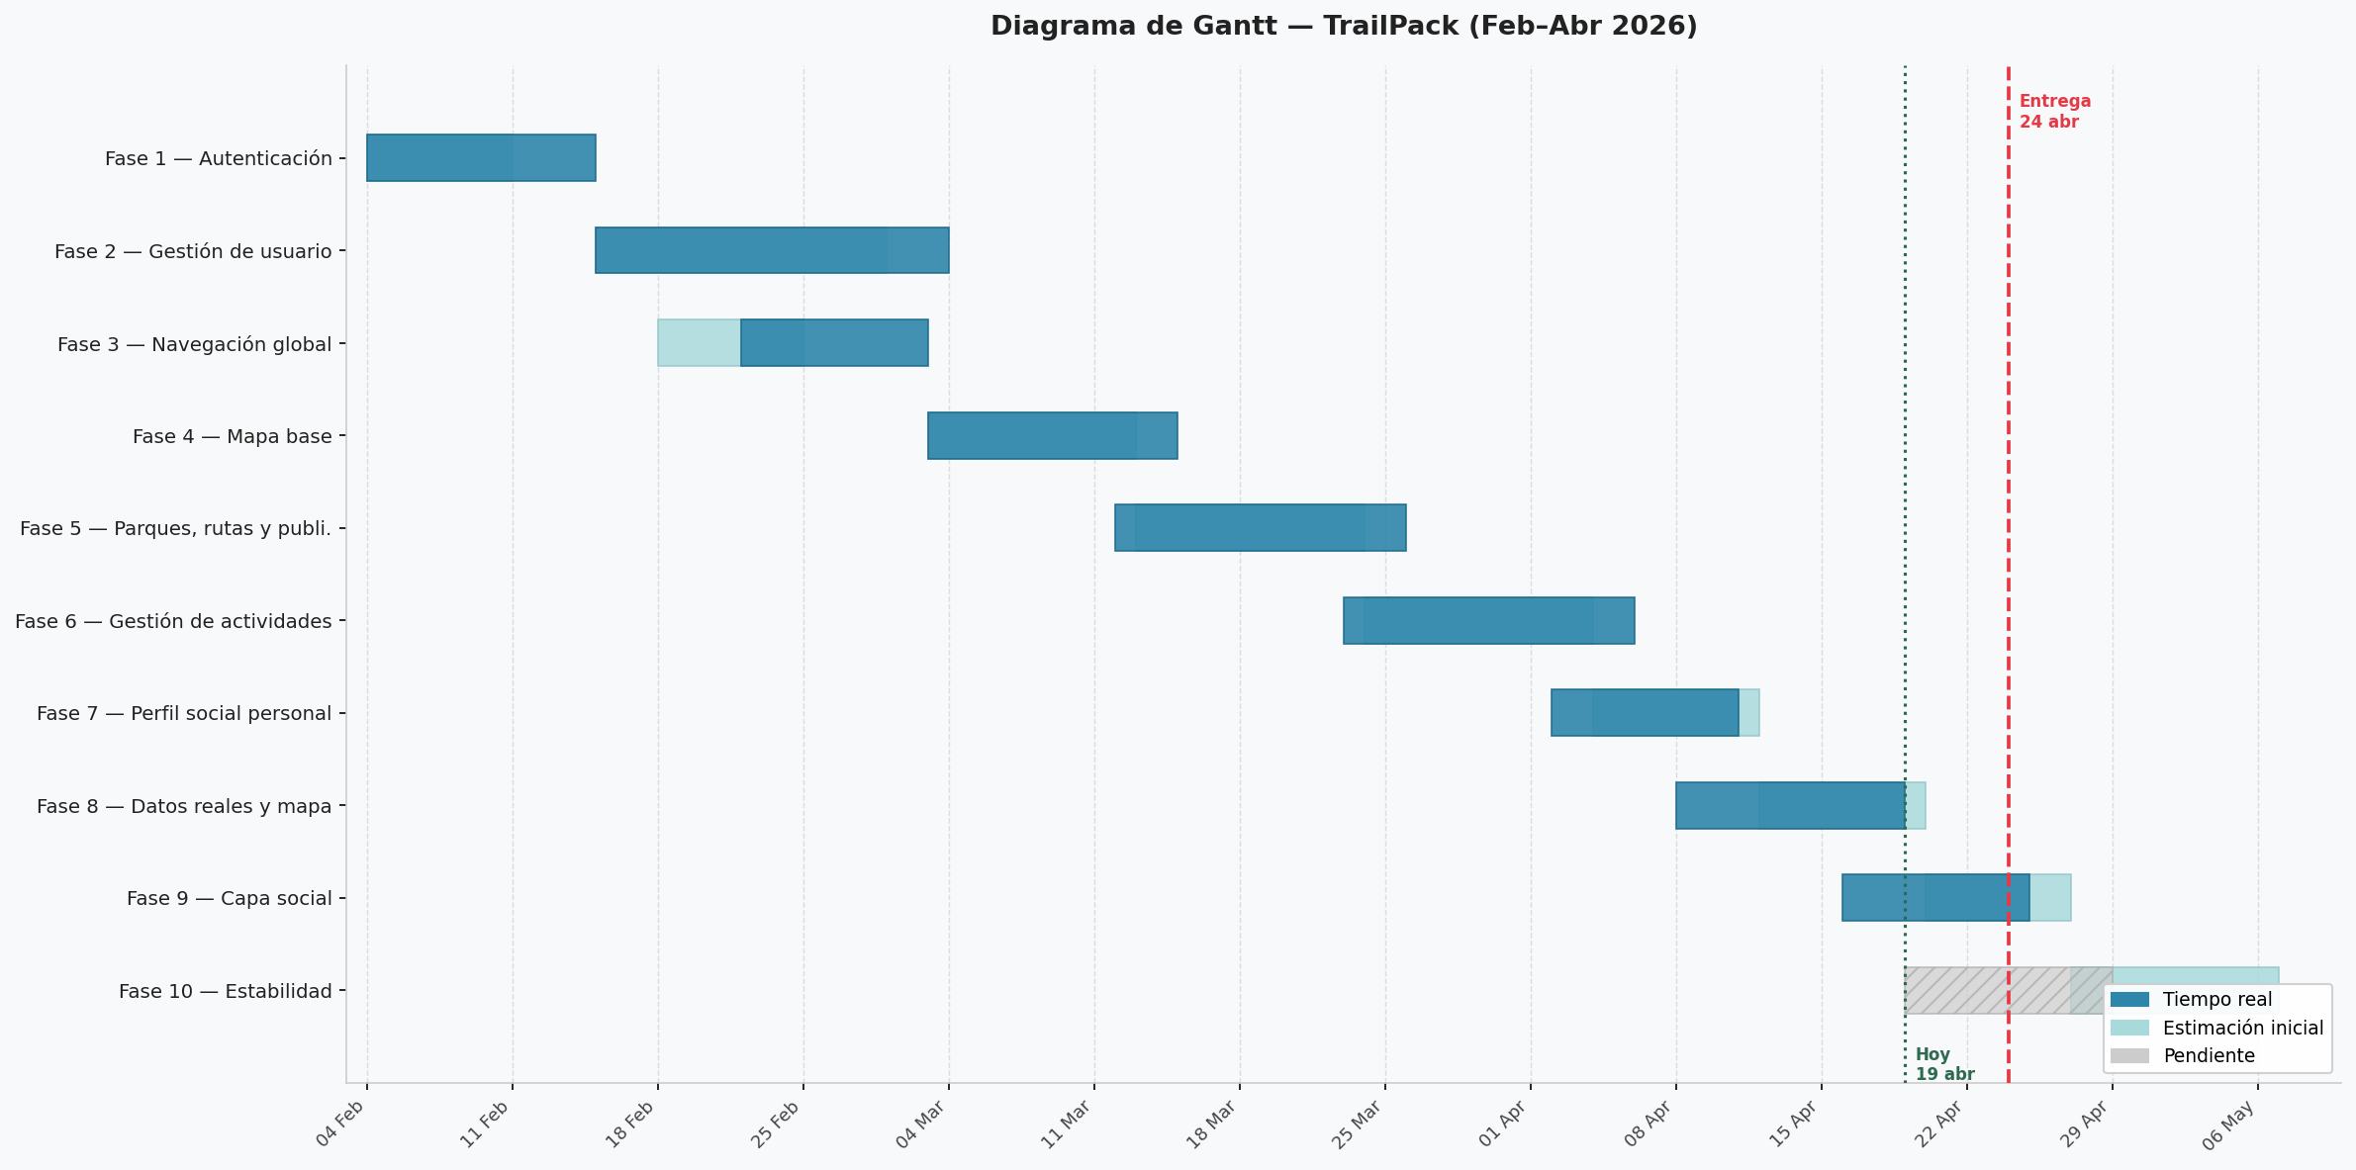
Análisis DAFO

Fortalezas: TrailPack cubre una necesidad real que ninguna de las grandes plataformas del sector resuelve de forma integrada, lo que le da una propuesta de valor diferenciada. El stack tecnológico elegido (Kotlin, Jetpack Compose, Firebase y Google Maps) es moderno, está respaldado por Google y es el estándar actual del desarrollo Android. La app incorpora datos reales de varios parques nacionales de España obtenidos de fuentes oficiales, lo que la aleja de un proyecto de prueba y la acerca a un producto funcional. La arquitectura MVVM con repositorios independientes garantiza una base sólida y escalable para seguir creciendo.
Debilidades: Al tratarse de un proyecto individual con un tiempo limitado, varias funcionalidades clave del núcleo social (el sistema de amistad, el feed social y el chat) no han llegado a implementarse, lo que deja incompleta la visión original del producto. La ausencia de pruebas automatizadas obliga a verificar todo manualmente, lo que ralentiza el proceso de validación.
Oportunidades: El mercado del senderismo lleva años creciendo y la digitalización de la actividad es una tendencia consolidada. Ninguna aplicación existente combina en un mismo entorno el catálogo de rutas, los eventos en tiempo real y la capa social, lo que representa una ventana de oportunidad real. A futuro, la posibilidad de abrir la plataforma a clubes de montaña, guías y empresas de actividades al aire libre amplía considerablemente el modelo de negocio potencial.
Amenazas: La competencia está formada por plataformas con decenas de millones de usuarios y presupuestos muy superiores, lo que hace muy difícil competir en alcance. La dependencia de APIs externas como Google Maps o Firebase implica costes crecientes a medida que la app escala, y cambios en las condiciones de uso de esas plataformas podrían afectar directamente al funcionamiento de la app.

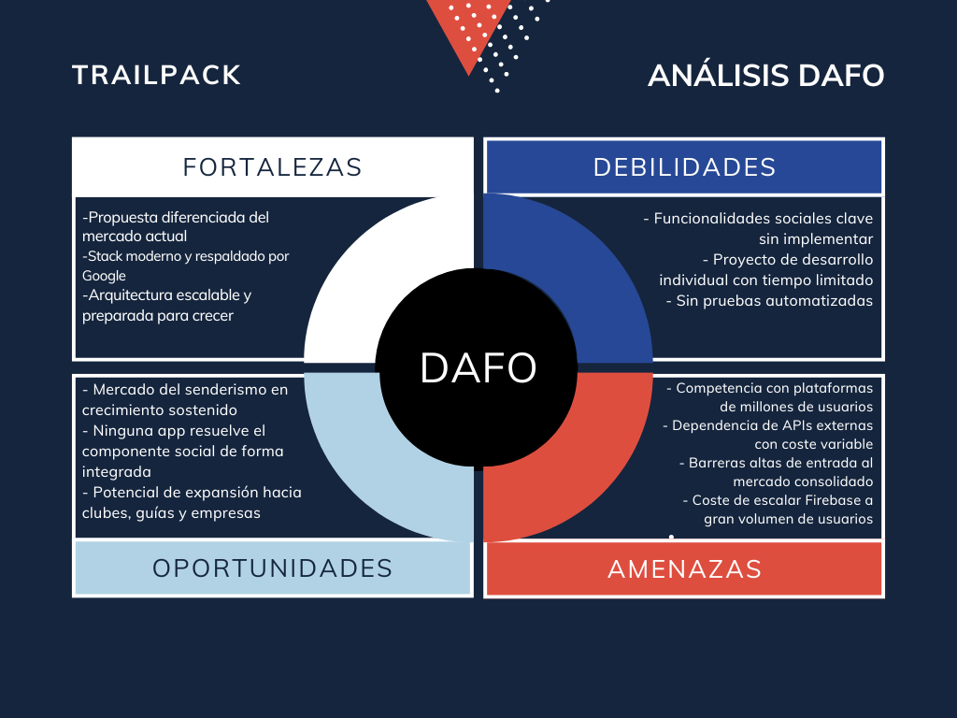
Contexto laboral

TrailPack es una aplicación que encaja dentro del sector de las tecnologías aplicadas al deporte y el ocio al aire libre, un sector en expansión que combina el desarrollo de software móvil con la industria del turismo activo y la salud. El perfil profesional que desarrolla este tipo de productos es el de un desarrollador de aplicaciones móviles con conocimiento de arquitecturas cloud y bases de datos en tiempo real, capaz de integrar servicios de terceros como mapas, autenticación y almacenamiento en una experiencia de usuario cohesionada.
Más allá del perfil técnico, un proyecto como TrailPack requiere también sensibilidad hacia el producto: entender quién es el usuario, qué necesita y cómo se comporta. En este caso ese conocimiento viene de la experiencia propia — conocer el senderismo desde dentro ha sido tan importante como conocer las herramientas para construir la app.

Análisis del proyecto
(8-16 páginas)

En este apartado se encuentran los requisitos que definen el funcionamiento de TrailPack y su comportamiento, junto con los diagramas que modelan la estructura de datos, flujos de uso y la arquitectura de la app

Requisitos Funcionales
Los requisitos funcionales describen las funcionalidades concretas que la aplicación ofrece al usuario divididas mediante las diferentes secciones de la app
Autenticación y gestión de la cuenta
- El sistema permite registrar un nuevo usuario con username, correo electrónico y contraseña a través de un formulario de registro.
- Tras el registro, el sistema envía un correo de verificación. El usuario no puede iniciar sesión hasta haberlo verificado.
- El sistema permite iniciar sesión con correo y contraseña, comprobando que el correo está verificado antes de permitir acceso.
- Tras el primer acceso, el sistema redirige al usuario a un formulario para completar su perfil redirigiendo posteriormente al feed de perfil usuario.
- El usuario puede editar sus datos de perfil: nombre, apellidos, biografía, ubicación y teléfono.
- El usuario puede subir una foto de perfil desde la galería del dispositivo.
- El usuario puede cambiar su contraseña previa a través de un formulario de re autenticación escribiendo la contraseña actual.
- El usuario puede eliminar su cuenta. El sistema borra los datos tanto de Firestore como de Firebase Authentication.
- El usuario puede cerrar sesión en cualquier momento.

Mapa y rutas
- La pantalla principal muestra un mapa interactivo con los parques nacionales de España representados como marcadores.
- Al pulsar un marcador, el sistema muestra una tarjeta con el nombre, la foto y la descripción del parque
- Desde la ficha del parque, el usuario puede ver el listado de rutas asociadas, divididas en rutas oficiales y rutas creadas por la comunidad.
- El usuario puede acceder al detalle de cualquier ruta, donde se muestran el trazado sobre el mapa, la dificultad, la distancia y la descripción pulsando en la card de la ruta.
- El usuario puede guardar una ruta como favorita o quitarla de favoritos. Las favoritas aparecen en su perfil.
- El usuario puede crear una ruta propia marcando waypoints directamente sobre el mapa. El sistema calcula la distancia acumulada en tiempo real.
- Desde el detalle de una ruta, el usuario puede publicar una actividad asociada a esa ruta.
- Al publicar una actividad, el sistema guarda el nombre de la ruta como nombre de la actividad y pide al usuario, a través de un popup, la fecha, la hora, el punto de encuentro y el número máximo de participantes.

Actividades
- La pantalla de actividades muestra el listado organizado en cuatro secciones desplegables: actividades públicas, creadas por el usuario, en las que el usuario participa y actividades caducadas.
- El usuario puede ver el detalle de cualquier actividad: ruta asociada, participantes, fecha, hora y punto de encuentro.
- El usuario puede unirse a una actividad abierta con plazas disponibles. La operación es atómica: actualiza la lista de participantes y el contador en una sola transacción.
- El usuario puede salirse de una actividad en la que participa.
- El creador de una actividad puede editarla: nombre, fecha, hora, punto de encuentro y número máximo de participantes.
- El creador de una actividad puede eliminarla.

Social
- El usuario puede visitar el perfil público de cualquier otro usuario accediendo desde una tarjeta de actividad o desde la lista de participantes de una actividad.
- El usuario puede seguir o dejar de seguir a otro usuario. La operación actualiza los contadores de ambos perfiles de forma atómica.
- El usuario puede ver la lista de seguidores y de usuarios a los que sigue al pulsar el contador correspondiente.
- El usuario puede ver su propio perfil con tres pestañas: actividades creadas, actividades en las que ha participado y rutas guardadas como favoritas.

Requisitos No Funcionales
Los requisitos no funcionales definen cómo debe comportarse el sistema más allá de sus funcionalidades concretas.
- Seguridad: todas las operaciones sobre los datos requieren sesión activa. Ningún dato es accesible sin autenticación.
- Consistencia: las operaciones que afectan a varios documentos simultáneamente (unirse a una actividad, seguir a un usuario) se ejecutan mediante transacciones atómicas de Firestore para evitar inconsistencias.
- Rendimiento: el repositorio de mapas implementa un sistema de caché en memoria que evita llamadas repetidas a Firestore para parques y rutas ya cargados.
- Usabilidad: la interfaz sigue el sistema de diseño Material3 de Google, con una navegación principal de tres pestañas accesible desde cualquier pantalla.
- Escalabilidad: los datos se organizan en colecciones independientes en Firestore (usuarios, rutas, parques, actividades), sin anidamiento, lo que permite hacer consultas globales y escalar cada colección de forma independiente.
- Plataforma: la aplicación está desarrollada para Android nativo. La versión mínima de Android requerida es la 8.0 (API 26).
- Cumplimiento de terceros: las imágenes de parques nacionales se sirven desde Wikimedia Commons. Las peticiones incluyen un User-Agent personalizado conforme a la política de uso de la API de Wikimedia.
- Integridad en el borrado: al eliminar una cuenta, el sistema borra el documento del usuario en Firestore y la credencial en Firebase Authentication en operaciones separadas y verificadas.
Diagrama Entidad-Relación
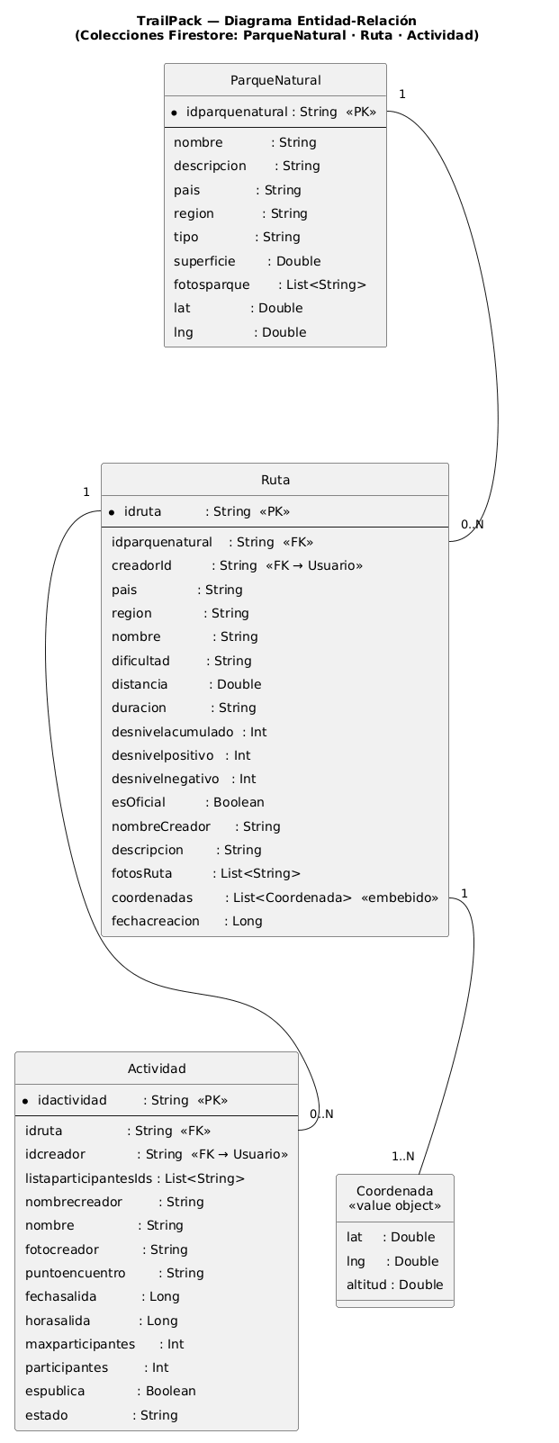

El modelo de datos de TrailPack se organiza en cinco entidades principales. ParqueNatural es el punto de entrada geográfico de la aplicación: agrupa las rutas y sirve como contexto para todo lo que ocurre en el mapa. Cada Ruta pertenece a un parque y lleva asociada una lista de Coordenadas que definen su trazado sobre el terreno. Coordenada no es una entidad independiente en Firestore, sino un objeto embebido dentro de cada documento de ruta que almacena latitud, longitud y altitud, lo que permite calcular perfiles de elevación y distancias sin consultas adicionales.
Actividad es el núcleo social del modelo. Cada actividad referencia la ruta sobre la que se va a realizar y al usuario que la crea, y mantiene una lista de todos los participantes apuntados. El campo horasalida almacena la fecha y hora de salida como un timestamp en milisegundos, lo que simplifica las comparaciones para determinar si una actividad ha caducado.
Usuario cierra el modelo con toda la información del perfil social: contadores de seguidores y siguiendo, listas de identificadores de usuarios seguidos y seguidores, lista de amigos (reservada para una fase futura) y lista de rutas guardadas como favoritas. Guardar los favoritos en el documento del usuario, y no en el de la ruta, es una decisión deliberada: favoritar es una preferencia personal, no una propiedad del contenido.

Diagrama de Casos de Uso
El diagrama recoge los dieciséis casos de uso principales de la aplicación, agrupados en tres bloques: autenticación, mapa/rutas, y actividades. Los actores son el usuario sin registrar, que solo puede registrarse e iniciar sesión, y el usuario registrado, que accede al resto de funcionalidades. Dentro del usuario registrado se distinguen dos posibilidades de usuario: el usuario que puede estar unido o no, puede unirse a actividad o salir de actividades en las que participa, y el usuario creador de la actividad, que puede editar y eliminar las actividades que ha publicado y no salirse de ellas.
A continuación, se especifica cada caso de uso del diagrama:

1. Registrarse
El actor es el Usuario No Registrado. Para ejecutarlo solo hace falta que el usuario no tenga cuenta creada. El flujo normal es que introduzca nombre de usuario, correo y contraseña, y el sistema cree la cuenta en Firebase Authentication, guarde el documento de usuario en Firestore y envíe un correo de verificación. Si el correo ya está registrado o la contraseña no cumple el mínimo de seguridad, el sistema muestra el error correspondiente. Tras completarse, la cuenta queda creada y pendiente de verificación.

2. Verificar email
El actor es el Usuario No Registrado. La precondición es haber completado el registro y haber recibido el correo de verificación. El flujo normal es que el usuario pulse el enlace del correo, Firebase marque la cuenta como verificada y en el siguiente inicio de sesión el sistema actualice el campo verificado en Firestore. Si el enlace ha caducado, el usuario tiene que solicitar uno nuevo. Tras completarse, la cuenta queda habilitada para iniciar sesión.

3. Iniciar sesión
El actor es el Usuario No Registrado. La precondición es tener una cuenta con el correo verificado. El flujo normal es que el usuario introduzca su correo y contraseña, el sistema autentifique las credenciales y compruebe la verificación del correo. Si el perfil no está completado redirige al formulario correspondiente, y si lo está da acceso directo a la app. Si las credenciales son incorrectas o el correo no está verificado, el sistema muestra el error y cierra la sesión si es necesario. Tras completarse, el usuario accede a la aplicación con sesión activa.

4. Cerrar sesión
El actor es el Usuario Registrado con sesión activa. El flujo es que el usuario pulse "Cerrar sesión" en los ajustes y el sistema cierre la sesión y redirija a la pantalla de login borrando la pila de navegación, de forma que no se pueda volver atrás. No hay flujo alternativo. Tras completarse, la sesión queda cerrada.

5. Cambiar contraseña
El actor es el Usuario Registrado con sesión activa. El flujo normal es que el usuario introduzca su contraseña actual y la nueva, el sistema reautentique al usuario y, si las credenciales son correctas, actualice la contraseña en Firebase Authentication. Si la contraseña actual es incorrecta, el sistema muestra el error y no realiza ningún cambio. Tras completarse, la contraseña queda actualizada.

6. Eliminar cuenta
El actor es el Usuario Registrado con sesión activa. El flujo normal es que el usuario confirme la eliminación introduciendo su contraseña, el sistema reautentique, borre el documento del usuario en Firestore y elimine la cuenta de Firebase Authentication. La sesión se cierra y se redirige al login. Si la contraseña es incorrecta, la cuenta no se elimina. Tras completarse, la cuenta y los datos del usuario quedan eliminados del sistema.

7. Ver parques en el mapa
El actor es el Usuario Registrado. La precondición es tener sesión activa y conexión a internet. El flujo normal es que el usuario abra la pestaña del mapa y el sistema cargue los parques desde Firestore, o desde la caché si ya estaban cargados en la sesión, y los muestre como marcadores sobre el mapa interactivo. Si no hay conexión, el sistema muestra los datos cacheados si existen. Tras completarse, el mapa muestra los marcadores de los parques disponibles.

8. Ver rutas de un parque
El actor es el Usuario Registrado. La precondición es haber abierto la ficha de un parque. El flujo normal es que el usuario pulse sobre un parque, el sistema cargue las rutas asociadas y las muestre en un panel inferior dividido en dos secciones: rutas oficiales y rutas creadas por la comunidad. Si el parque no tiene rutas cargadas, la sección aparece vacía. Tras completarse, el usuario ve el listado de rutas del parque seleccionado.

9. Ver detalle de ruta
El actor es el Usuario Registrado. La precondición es estar viendo el listado de rutas de un parque. El flujo normal es que el usuario pulse sobre una ruta y el sistema muestre el detalle: mapa con el trazado completo en forma de polilínea, nombre, dificultad, distancia y descripción. Si la ruta no tiene coordenadas guardadas, el mapa se muestra vacío. Tras completarse, el usuario puede ver toda la información de la ruta y acceder a las acciones disponibles desde ella.

10. Crear ruta
El actor es el Usuario Registrado con sesión activa. El flujo normal es que el usuario acceda a la pantalla de creación, marque puntos sobre el mapa y el sistema calcule la distancia acumulada en tiempo real. El usuario rellena el nombre, la dificultad y una descripción opcional y guarda la ruta. El sistema la almacena en Firestore marcada como no oficial y vinculada al parque correspondiente. Si el nombre está vacío o hay menos de dos waypoints, el botón de guardar permanece desactivado. Tras completarse, la ruta aparece en la sección de rutas de la comunidad del parque.

11. Publicar actividad desde ruta
El actor es el Usuario Registrado. La precondición es estar en el detalle de una ruta. El flujo normal es que el usuario pulse "Publicar actividad", rellene el nombre, la fecha, la hora, el punto de encuentro y el número máximo de participantes, y confirme. El sistema guarda la actividad en Firestore vinculada a la ruta. Si algún campo obligatorio está vacío, el sistema no permite enviar el formulario. Tras completarse, la actividad queda publicada y visible para el resto de usuarios.

12. Ver listado de actividades
El actor es el Usuario Registrado con sesión activa. El flujo normal es que el usuario abra la pestaña de actividades y el sistema cargue todas las actividades de Firestore y las clasifique en cuatro secciones: publicadas por la comunidad, creadas por el propio usuario, actividades en las que participa y actividades caducadas. Si alguna sección no tiene contenido, aparece vacía. Tras completarse, el usuario puede navegar al detalle de cualquier actividad.

13. Ver detalle de actividad
El actor es el Usuario Registrado. La precondición es estar en el listado de actividades o haber publicado una actividad. El flujo normal es que el usuario pulse sobre una actividad y el sistema muestre el nombre, la ruta asociada con su trazado, la fecha y hora de salida, el punto de encuentro, el número de participantes y los avatares de los usuarios apuntados. Si la ruta no está en caché, el sistema la carga desde Firestore antes de mostrar el detalle. Tras completarse, el usuario ve toda la información de la actividad y puede ejecutar las acciones disponibles según su rol.

14. Unirse a actividad
El actor es el Usuario Registrado. La precondición es que la actividad esté abierta, tenga plazas disponibles y el usuario no esté ya apuntado. El flujo normal es que el usuario pulse "Unirse" y el sistema ejecute una transacción atómica que añade su UID a la lista de participantes y actualiza el contador. Si la actividad está llena o ha caducado, el botón directamente no aparece. Tras completarse, el usuario queda registrado como participante.

15. Salirse de actividad
El actor es el Usuario Unido. La precondición es que el usuario participe en la actividad y esta no haya caducado. El flujo normal es que el usuario pulse "Salir" y el sistema ejecute una transacción atómica que elimina su UID de la lista de participantes y decrementa el contador. No hay flujo alternativo relevante. Tras completarse, el usuario deja de aparecer como participante de la actividad.

16. Editar actividad
El actor es el Creador de Actividad. La precondición es que el usuario sea el creador de la actividad que quiere editar. El flujo normal es que pulse el icono de edición, el sistema muestre un formulario con los datos actuales, el creador modifique los campos que desee y confirme. El sistema actualiza únicamente los campos modificados en Firestore. No hay flujo alternativo. Tras completarse, la actividad se muestra con los datos actualizados.

17. Eliminar actividad
El actor es el Creador de Actividad. La precondición es que el usuario sea el creador de la actividad. El flujo normal es que pulse "Eliminar", el sistema solicite confirmación y, tras confirmarla, borre el documento de Firestore y redirija al listado de actividades. Si el usuario cancela la confirmación, la actividad no se elimina. Tras completarse, la actividad desaparece del sistema.

Diagrama de clases
La arquitectura de TrailPack sigue el patrón MVVM (Model-View-ViewModel), que separa la lógica de la aplicación en tres capas con responsabilidades bien definidas.
La capa de datos está formada por los modelos (Usuario, Ruta, ParqueNatural, Actividad, Coordenada) y los repositorios (AuthRepository, UserRepository, MapsRepository, ActividadesRepository). Los modelos son clases de datos puras que representan la estructura de los documentos de Firestore. Los repositorios son los únicos puntos de contacto con Firebase: se encargan de todas las lecturas y escrituras en Firestore, Firebase Authentication y Firebase Storage, y exponen el resultado mediante callbacks.
La capa de ViewModels actúa de intermediaria entre los datos y la interfaz. MainViewModel centraliza el estado global de la sesión: el usuario autenticado, el sistema de notificaciones in-app y las operaciones que afectan a toda la aplicación. LosViewModels(MapaViewModel,ActividadesViewModel,DetalleActividadViewModel,PerfilPublicoViewModel) gestionan el estado de sus pantallas respectivas, llaman a los repositorios correspondientes y exponen los datos como estados observables que la interfaz consume de forma reactiva.
La capa de vistas está formada por los Composables de Jetpack Compose. Cada pantalla observa el estado de su ViewModel y se redibuja automáticamente cuando ese estado cambia. La navegación entre pantallas está centralizada en AppNavegation, que define todas las rutas posibles, y en el Enrutador, que expone las funciones de navegación al resto de la aplicación sin que las vistas tengan que conocer el NavController directamente.
A continuación se adjuntan los diferentes diagramas de clases creados, para la correcta visualización de las conexiones entre clases en el sistema:
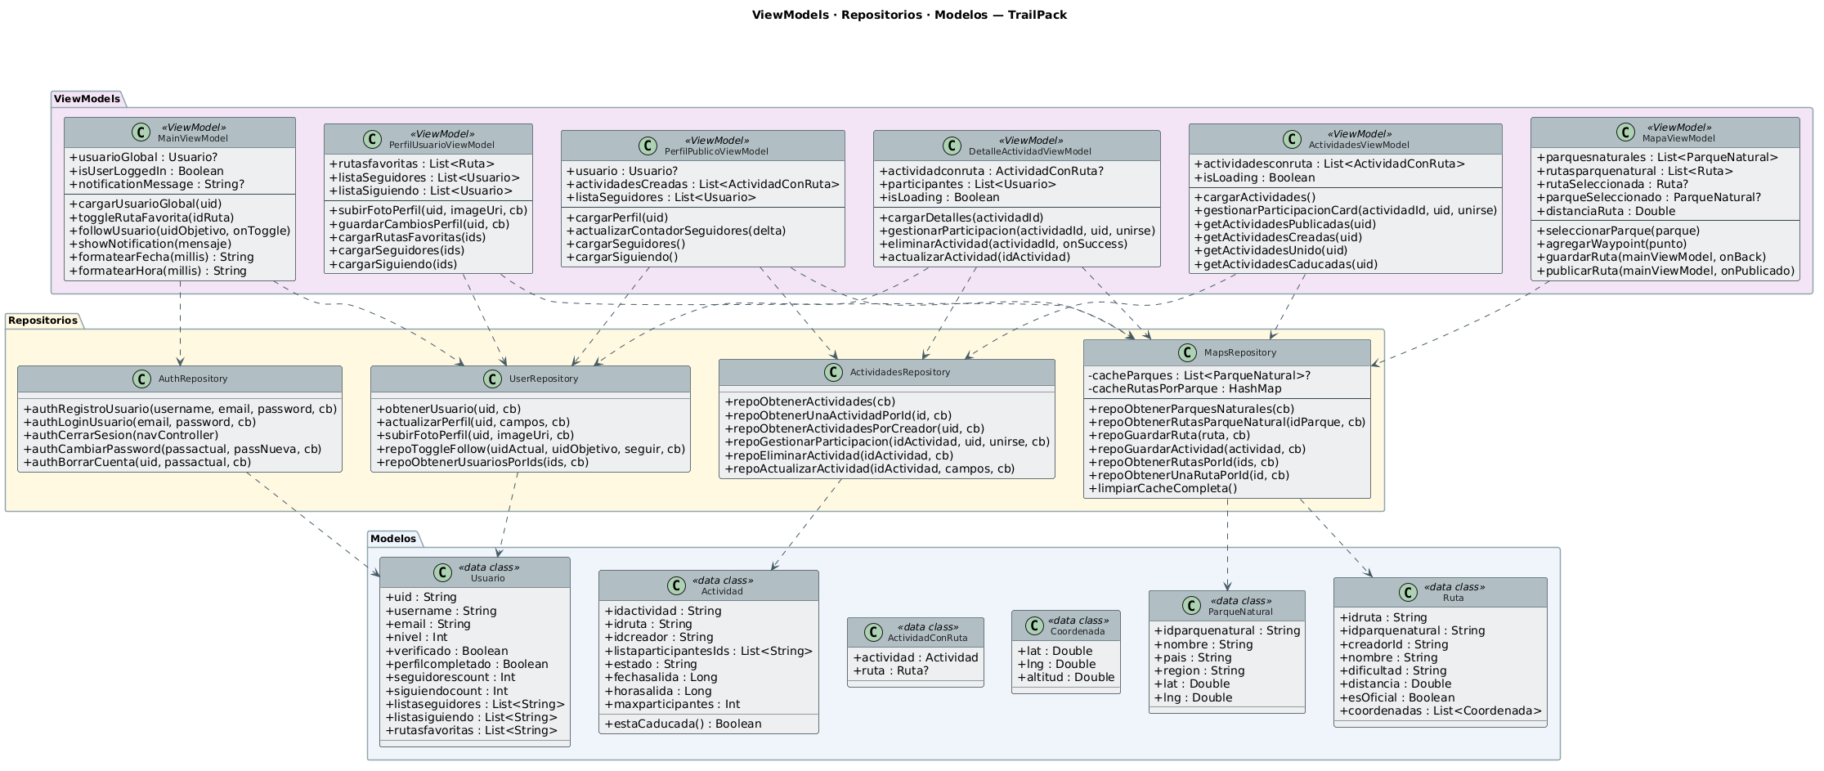
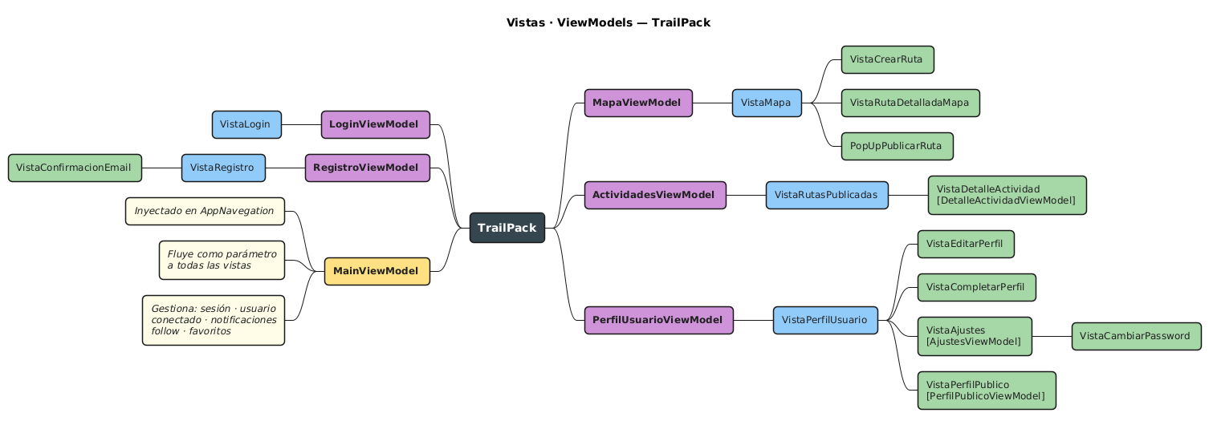
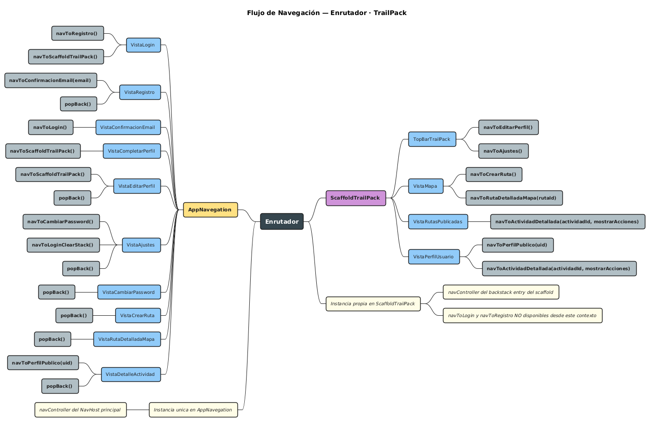

Diseño del proyecto
(6-14 páginas)

7.1 Arquitectura del sistema: MVVM

La arquitectura elegida para TrailPack es Model-View-ViewModel (MVVM), el patrón recomendado por Google para el desarrollo de aplicaciones Android modernas con Jetpack Compose. Su principal ventaja es la separación clara de responsabilidades: la interfaz de usuario no contiene lógica de negocio, y la lógica de negocio no depende de la interfaz. Esto hace que el código sea más fácil de probar, mantener y extender.
Este patrón se estructura en tres capas:
1. Capa de Vista (Composables). Contiene todos los elementos visuales de la aplicación, implementados como funciones composables de Jetpack Compose. Las vistas son reactivas: observan el estado expuesto por su ViewModel y se recomponen automáticamente cuando ese estado cambia. No contienen lógica de negocio ni acceso directo a datos.
2. Capa de ViewModel. Los ViewModels actúan como intermediarios entre la vista y los repositorios. Exponen el estado de la pantalla mediante propiedades observables (mutableStateOf) y reciben eventos del usuario a través de funciones públicas. No conocen la existencia de ningún Composable. TrailPack cuenta con seis ViewModels especializados: MainViewModel, MapaViewModel, ActividadesViewModel, DetalleActividadViewModel, PerfilUsuarioViewModel y PerfilPublicoViewModel.
MainViewModel ocupa un papel central en la arquitectura: es el único ViewModel inyectado en todas las vistas de la app. Gestiona el estado global de sesión (isUserLoggedIn), el objeto del usuario autenticado (usuarioGlobal), la tab activa de la barra de navegación y el sistema centralizado de notificaciones. Este diseño elimina la necesidad de que múltiples pantallas realicen peticiones redundantes a Firestore para obtener los datos básicos del usuario.
Capa de Repositorios y Modelos. Los repositorios son la única puerta de acceso a las fuentes de datos externas (Firebase Firestore, Firebase Auth, Firebase Storage). No contienen lógica de presentación ni de negocio: su única responsabilidad es hacer la petición y devolver el resultado al ViewModel mediante un callback. Los modelos son data class de Kotlin que representan las entidades del dominio: Usuario, ParqueNatural, Ruta, Actividad, Coordenada y ActividadConRuta.
7.1 Diseño de la capa de datos

Estructura de Firestore
Firebase Firestore es la base de datos principal de TrailPack. Utiliza un modelo documental NoSQL organizado en cuatro colecciones principales: usuarios, parques, rutas y actividades.
Dado que Firestore no soporta operaciones de join entre colecciones de forma nativa, los cruces de datos se realizan en el cliente, dentro del ViewModel correspondiente. El patrón establecido consiste en obtener primero las actividades, extraer los identificadores de ruta únicos que contienen, recuperar esas rutas mediante una consulta whereIn al repositorio y combinar ambos conjuntos en el data class ActividadConRuta. Esta operación minimiza el número de lecturas a Firestore.
Para reducir adicionalmente las peticiones de red, MapsRepository implementa un sistema de caché local mediante un companion object con estructuras HashMap. Los parques y las rutas por parque se almacenan en memoria tras la primera carga y se sirven directamente desde caché en peticiones sucesivas, con métodos de invalidación selectiva disponibles para cuando el usuario crea o modifica una ruta.

Modelos de datos
Los modelos de TrailPack son data class de Kotlin, lo que garantiza inmutabilidad y generación automática de equals, hashCode y copy. A continuación, se describen las entidades principales:

Usuario, almacena los datos de perfil(uid unico, nombre, username, email, foto de perfil, nivel…) y las relaciones sociales representadas como listas (listaseguidores, listasiguiendo y listaamigos) con sus respectivos contadores (seguidorescount,siguiendocount,amigoscount) que se mantienen sincronizados con sus listas.
ParqueNatural, representa un espacio natural protegido, con identificador normalizado (por ejemplo, teide o donana), coordenadas geográficas, comunidad autónoma, superficie y URL de foto procedente de Wikimedia Commons.
Ruta, describe un itinerario de senderismo. Incluye su identificador de parque, nivel de dificultad, distancia, desnivel y la lista de coordenadas List<Coordenada> que define el trazado completo sobre el mapa. El campo booleano esOficial distingue las rutas ingestadas desde OpenStreetMap de las creadas por usuarios de la comunidad.
Coordenada, es un modelo auxiliar con tres campos: lat, lng y altitud. Esta estructura permite en el futuro generar perfiles de elevación y calcular el desnivel positivo y negativo con precisión, algo no posible con el tipo GeoPoint de Firestore que solo almacena coordenadas bidimensionales.
Actividad, representa un evento de senderismo creado por un usuario. Contiene el identificador de la ruta asociada, el identificador del creador, la lista de participantes, la fecha y hora de salida almacenadas como Long en milisegundos, el punto de encuentro y el número máximo de participantes. El método estaCaducada() encapsula la lógica de comparación horasalida < System.currentTimeMillis() como método propio del data class, eliminando la dependencia de lógica de negocio repetida en múltiples vistas.
ActividadConRuta, es un modelo de composición que agrupa una Actividad con su Ruta asociada. Es el objeto que circula por toda la capa de presentación del feed social.

7.2 Sistema de navegación
La navegación de TrailPack se construye sobre Jetpack Navigation Compose, con un NavHost centralizado que gestiona el backstack de forma declarativa. El diseño introduce dos instancias de NavController con ámbitos distintos, lo que permite separar la navegación de autenticación de la navegación interna de la app.
La primera instancia, gestionada desde AppNavegation.kt, cubre el flujo de autenticación y las pantallas de primer nivel: VistaLogin, VistaRegistro, VistaConfirmacionEmail, VistaCompletarPerfil y ScaffoldTrailPack. Es el NavController raíz de la aplicación. La segunda instancia vive dentro de ScaffoldTrailPack.kt y gestiona la navegación entre las pantallas del interior de la app (detalle de actividad, detalle de ruta, perfil público, ajustes), que se sitúan por encima de las tres tabs principales pero por debajo del flujo de autenticación.
Toda la lógica de navegación programática se centraliza en Enrutador.kt, que expone funciones nombradas con el prefijo navTo (por ejemplo, navToActividadDetallada, navToPerfilPublico, navToCrearRuta). Los composables no invocan directamente al NavController: reciben los callbacks de navegación como parámetros inyectados desde AppNavegation, lo que los hace independientes del sistema de navegación y más fáciles de reutilizar o testear en aislamiento.

Cuando una pantalla necesita transmitir contexto a la siguiente, ese dato se codifica como segmento de path en la URL de navegación: detalleactividad/{actividadId}/{mostrarAcciones}. Este enfoque evita el uso de estado global compartido para transmitir parámetros de presentación entre pantallas.

7.3 Diseño de la interfaz de usuario

Sistema de diseño: Material Design 3
TrailPack utiliza Material Design 3 (M3), la versión más reciente del sistema de diseño de Google, a través de la biblioteca oficial de Jetpack Compose. M3 introduce un esquema de colores semántico basado en roles (primary, secondary, surface, error, onPrimary, etc.) en lugar de colores fijos. Todos los colores de la aplicación están definidos en theme/Color.kt y theme/Theme.kt, lo que garantiza coherencia visual y facilita el soporte de tema oscuro en el futuro.
La tipografía se define en theme/Type.kt siguiendo la escala tipográfica de M3 (headlineLarge, titleMedium, bodySmall, etc.), sin usar tamaños de fuente arbitrarios en los composables. Los iconos proceden de la biblioteca Icons.Default de Material, manteniendo un lenguaje visual consistente en toda la aplicación.

Estructura de pantallas
La aplicación se organiza en torno a un Scaffold principal con una barra de navegación inferior (BottomBarTrailPack) de tres tabs: Mapa, Actividades y Perfil. Esta estructura está contenida en ScaffoldTrailPack.kt, que actúa como contenedor raíz.
Mapa, presenta los parques naturales como marcadores reactivos sobre un GoogleMap en modo terreno. Al seleccionar un parque, un BottomSheet muestra las rutas disponibles clasificadas en dos secciones desplegables: rutas oficiales ingestadas desde OpenStreetMap y rutas creadas por la comunidad. Desde este punto se puede navegar al detalle de una ruta, crear una nueva ruta dibujando waypoints sobre el mapa, o publicar una actividad vinculada a esa ruta.

Actividades, muestra el feed social organizado en cuatro secciones desplegables: actividades publicadas abiertas a la comunidad, creadas por el usuario, en las que participa y ya caducadas. Cada sección implementa paginación de diez en diez mediante un botón Ver más, para no sobrecargar la pantalla con listas largas.
Perfil muestra el perfil del usuario autenticado con tres pestañas de contenido: actividades creadas, actividades realizadas y rutas favoritas. Incluye los contadores de seguidores y seguidos, que son pulsables para desplegar la lista completa de usuarios en un PopUp con cuadrícula de avatares. La pantalla perfil incluye también una topbar a modo de toolbar desde la cual poder acceder a la vista para modificar los datos de perfil, la vista ajustes para cambiar contraseña y borrar cuenta y dos botones únicos de compartir perfil y cambiar tema del sistema de oscuro a claro (aun sin funcionamiento ambos dos)

Componentes reutilizables
Una de las decisiones de diseño más importantes ha sido priorizar la reutilización de componentes antes de crear nuevos. El paquete vistas/componentes/ agrupa los elementos de UI de uso transversal, cada uno nacido de una necesidad concreta detectada durante el desarrollo.
OutlinedTextFieldMejorado nació de la ausencia de validación en el componente nativo de Compose. Acepta como parámetro una función validadora que procede de ValidadorCampos, un objeto singleton definido en ValidadorCamposFormulario.kt. Este objeto implementa un patrón de validación por composición: cada tipo de campo (email, contraseña, nombre de usuario, teléfono, biografía) tiene un método público que ejecuta en secuencia una lista de comprobaciones atómicas mediante referencias a función, devolviendo el primer error encontrado sin evaluar el resto (patrón fail-fast). El comportamiento de cuándo mostrar el error lo controla una variable local “tocado” que permanece en false hasta que el usuario enfoca el campo por primera vez, evitando marcar como erróneo un campo que aún no se ha tocado. Una vez activada, la validación ocurre al abandonar el campo mediante onFocusChanged y en cada pulsación de tecla, de modo que el error desaparece en tiempo real en cuanto el valor escrito es válido.
SelectorFechaMejorado encapsula la integración del DatePickerDialog nativo de Android con el sistema de estado de Compose, incluyendo el formateo de la fecha seleccionada como Long para Firestore. Al extraerlo como componente, los formularios que necesitan fecha de salida se limitan a declarar el campo y recibir el valor.
SelectorPrefijoPais resolvió la selección del prefijo telefónico internacional en el formulario de registro. La lista de países con sus códigos es suficientemente compleja como para justificar un componente dedicado con su propio modelo Pais, evitando que el ViewModel de registro acumulara lógica de presentación ajena a su propósito.
ThumbnailRuta comenzó como código privado dentro de MapaRutaCard y se extrajo como composable público cuando CardActividad y VistaDetalleActividad necesitaron el mismo comportamiento. Cualquier cambio en la forma de renderizar el trazado se aplica automáticamente en los tres puntos de la app.
UserAvatar encapsula el avatar circular con fallback a inicial del nombre, reutilizado en el feed, el detalle de actividad, los perfiles y la cuadrícula de seguidores. Acepta un callback onAvatarClick y un parámetro mostrarNombre para adaptarse a cada contexto sin duplicar lógica visual.
SeguidoresUsuarioPerfil encapsula los contadores de seguidores y seguidos con comportamiento interactivo opcional. Cuando recibe un callback onClick el número se renderiza en color primario como indicador de interactividad; cuando no lo recibe se muestra como texto informativo estático.

7.4 Decisiones de diseño clave
A lo largo del desarrollo se tomaron varias decisiones de arquitectura con impacto significativo en la estructura del proyecto, que se documentan aquí de forma sintética.
Estado global centralizado en MainViewModel. En lugar de hacer que cada pantalla solicite los datos del usuario autenticado de forma independiente, se carga el objeto Usuario en MainViewModel.usuarioGlobal al iniciar la sesión. Todas las vistas que necesitan datos del usuario los consumen desde este estado global, eliminando peticiones redundantes a Firestore y garantizando coherencia entre pantallas.
Joins en memoria en el ViewModel. Firestore no soporta joins entre colecciones. La solución adoptada consiste en que ActividadesViewModel realice el cruce en el cliente: obtiene las actividades, extrae los IDs de ruta únicos y los solicita al repositorio mediante whereIn. El resultado se combina en List<ActividadConRuta>. Este patrón minimiza las lecturas de base de datos y mantiene el repositorio como acceso simple a datos, sin lógica de negocio.
Favoritas como propiedad del Usuario, no de la Ruta. La lista rutasFavoritas se almacena en el documento del usuario en Firestore, siguiendo el mismo patrón que listaseguidores y listasiguiendo. Guardarla en el documento de la ruta mezclaría datos de contenido con datos de preferencia personal y haría crecer el documento de la ruta con identificadores de usuarios.
Parques y rutas default ingestados a Firestore, no consultados en runtime. Los datos de parques nacionales obtenidos de Wikidata y las rutas default obtenidas de OpenStreetMap via Overpass API se cargan en Firestore mediante scripts de Python ejecutados una única vez. La app siempre lee de Firestore, nunca de APIs externas en tiempo de ejecución. Esto elimina la dependencia de latencia variable de APIs de terceros y garantiza disponibilidad incluso en escenarios de conectividad limitada.
Sistema de notificaciones centralizado. Toda notificación al usuario se realiza invocando mainViewModel.showNotification(mensaje). Un observador en AppNavegation.kt recoge ese mensaje y lo muestra mediante un Snackbar. Esto garantiza que el componente de feedback visual sea siempre el mismo, independientemente de qué parte de la app genere el evento.
Modelo social: follow asimétrico y amistad explícita. TrailPack implementa dos tipos de relación social diferenciados. El follow es asimétrico: un usuario puede seguir a otro sin que la acción sea recíproca, usando arrayUnion y arrayRemove con escritura en batch para mantener las listas y los contadores sincronizados. La amistad es una conexión explícita bidireccional, pendiente de implementación junto al sistema de notificaciones in-app. Esta distinción existe porque el nivel de privacidad de una actividad depende del concepto de amistad: si el seguimiento mutuo automático tuviera el mismo peso que la amistad, cualquier usuario que devuelva el follow accedería a contenido privado sin una acción consciente del usuario.

Despliegue y pruebas
(4-10 páginas)

Configuración de compilación
El proyecto se compila con Android Gradle Plugin usando Kotlin DSL (build.gradle.kts). La configuración de compilación establece compileSdk 35 y targetSdk 35, lo que garantiza compatibilidad con las versiones más recientes de Android, y minSdk 26 (Android 8.0 Oreo) como versión mínima soportada, cubriendo más del 95% de dispositivos Android activos en el mercado en el momento del desarrollo.
El identificador de la aplicación es com.julen.trailpack, con versionCode 1 y versionName 1.0 correspondientes al MVP. El compilador de Jetpack Compose utilizado es la versión 1.5.10, compatible con Kotlin 1.9.22, y el target de la JVM es Java 11. Las dependencias principales están agrupadas en cuatro bloques: AndroidX y Compose (BOM 2024.02.00), Firebase (BOM 32.7.0 con Auth, Firestore y Storage), Google Maps SDK (play-services-maps 19.0.0 con maps-compose 4.4.1) y Coil (2.4.0) para la carga de imágenes.
La clave de la API de Google Maps no se incluye en el repositorio de código. Se carga en tiempo de compilación desde el archivo local.properties, que queda excluido del control de versiones mediante .gitignore. El bloque defaultConfig lee la propiedad MAPS_API_KEY y la inyecta como manifestPlaceholder en el AndroidManifest.xml, evitando exponer credenciales sensibles en el código fuente.

Requisitos de despliegue
Para instalar y ejecutar TrailPack son necesarios los siguientes elementos. En cuanto al entorno de desarrollo, se requiere Android Studio Hedgehog o superior, con el SDK de Android 35 instalado y un dispositivo físico o emulador con Android 8.0 o superior. En cuanto a los servicios externos, el proyecto requiere un proyecto de Firebase activo con Authentication (proveedor Email/Password habilitado), Firestore (reglas configuradas para permitir lectura y escritura a usuarios autenticados) y Storage. El archivo google-services.json generado desde la consola de Firebase debe estar ubicado en el directorio app/ del proyecto. La API de Google Maps requiere una clave activa configurada en local.properties y habilitada en Google Cloud Console con los servicios Maps SDK for Android y Maps JavaScript API.

Generación del APK
La generación del APK de prueba se realiza desde Android Studio mediante la opción Build> Build Bundle(s) / APK(s) > Build APK(s). El archivo resultante se deposita en app/build/outputs/apk/debug/. Para la versión de depuración no es necesario un keystore de firma, ya que Android Studio firma el APK automáticamente con la clave de debug. La configuración de release tiene isMinifyEnabled desactivado en esta fase del proyecto, lo que significa que el código no está ofuscado ni comprimido con ProGuard. Esta decisión es deliberada para el MVP: facilita la depuración durante la fase de pruebas y se revisará antes de una publicación en Google Play.
La instalación en un dispositivo físico puede realizarse directamente desde Android Studio con el botón Run, o transfiriendo el APK al dispositivo y activando la opción Instalar desde fuentes desconocidas en los ajustes de seguridad del sistema operativo.

Casos de prueba funcionales
Las pruebas realizadas sobre la aplicación son de tipo manual, ejecutadas sobre un dispositivo físico con Android 13 y sobre el emulador de Android Studio con API 34. A continuación se recogen los casos de prueba cubriendo los flujos críticos del MVP.
Caso 1. Registro de nuevo usuario. El usuario accede a la pantalla de registro, introduce un nombre de usuario de al menos seis caracteres, un email con formato válido y una contraseña que cumpla los requisitos (mínimo ocho caracteres, mayúscula, minúscula, número y carácter especial). El sistema crea la cuenta en Firebase Auth, envía un email de verificación y navega a la pantalla de confirmación. Resultado esperado: cuenta creada y email de verificación recibido.
Caso 2. Validación de formulario de registro. El usuario introduce un email con formato incorrecto o una contraseña que no cumple los requisitos y abandona el campo. El sistema muestra el mensaje de error correspondiente bajo el campo afectado sin necesidad de pulsar el botón de registro. Resultado esperado: error visible de forma inmediata al salir del campo.
Caso 3. Login con credenciales correctas. El usuario introduce email y contraseña de una cuenta verificada existente. El sistema autentica la sesión, carga el objeto Usuario desde Firestore y navega a la pantalla principal. Resultado esperado: acceso a la app con datos del usuario cargados.
Caso 4. Login con credenciales incorrectas. El usuario introduce una contraseña errónea. El sistema muestra una notificación de error mediante Snackbar sin navegar. Resultado esperado: mensaje de error visible, permanencia en la pantalla de login.
Caso 5. Visualización del mapa con parques naturales. El usuario navega a la tab Mapa. El sistema carga los parques nacionales desde Firestore y los representa como marcadores sobre el mapa en modo terreno. Resultado esperado: marcadores visibles en sus coordenadas correctas con tiempo de carga inferior a tres segundos.
Caso 6. Selección de parque y visualización de rutas. El usuario pulsa sobre un marcador de parque. El sistema abre un BottomSheet con las rutas del parque organizadas en las secciones Rutas oficiales y Creadas por la comunidad. Resultado esperado: listado de rutas correcto para el parque seleccionado, con thumbnails de trazado en las rutas sin foto.
Caso 7. Detalle de ruta con trazado en mapa. El usuario selecciona una ruta del listado. El sistema navega a la vista de detalle y renderiza el trazado de coordenadas como Polyline sobre un GoogleMap interactivo en modo terreno con encuadre automático del trazado completo. Resultado esperado: mapa visible con el trazado correcto de la ruta.
Caso 8. Creación de ruta personalizada. El usuario accede a la pantalla de creación de ruta, pulsa sobre el mapa para añadir waypoints y rellena el formulario con nombre y dificultad. El sistema calcula la distancia acumulada en tiempo real mediante la fórmula de Haversine. Al pulsar Guardar, la ruta se almacena en Firestore y aparece en la sección Creadas por la comunidad del parque correspondiente. Resultado esperado: ruta guardada y visible en el listado sin necesidad de recargar.
Caso 9. Publicación de actividad vinculada a una ruta. El usuario abre el formulario de publicación desde el detalle de una ruta, selecciona fecha, hora y número máximo de participantes e introduce un punto de encuentro. Al confirmar, la actividad se crea en Firestore y aparece en la sección Actividades publicadas del feed. Resultado esperado: actividad visible en el feed con los datos introducidos y thumbnail de la ruta asociada.
Caso 10. Unirse a una actividad. El usuario visualiza una actividad publicada por otro usuario con plazas disponibles y pulsa Unirse. El sistema actualiza listaparticipantesIds en Firestore y refleja el cambio en la UI de forma inmediata. Resultado esperado: el usuario aparece como participante y el contador de plazas se actualiza.
Caso 11. Edición de una actividad propia. El usuario accede al detalle de una actividad que ha creado y pulsa Editar. Modifica el punto de encuentro y confirma. El sistema actualiza los campos en Firestore. Resultado esperado: cambios reflejados en el detalle de la actividad sin necesidad de recargar la pantalla.
Caso 12. Eliminación de una actividad propia. El usuario accede al detalle de una actividad propia y pulsa Eliminar. El sistema solicita confirmación, borra el documento de Firestore y navega de vuelta al feed. Resultado esperado: actividad eliminada y ausente del feed tras la navegación de retorno.
Caso 13. Guardar y quitar ruta de favoritas. El usuario pulsa el botón Guardar en el detalle de una ruta. El sistema actualiza rutasFavoritas en el documento del usuario en Firestore y cambia el estado visual del botón de forma inmediata. Al pulsarlo de nuevo, la ruta desaparece de favoritas. Resultado esperado: cambio visual instantáneo y persistencia correcta en Firestore.
Caso 14. Visita a perfil público y acción de seguir. El usuario pulsa sobre el avatar del creador de una actividad. El sistema navega al perfil público del creador mostrando sus datos, contador de seguidores y actividades publicadas. Al pulsar Seguir, el sistema realiza una escritura en batch que actualiza las listas de seguidos y seguidores de ambos usuarios y sus contadores. Resultado esperado: botón cambia a Siguiendo y los contadores se actualizan de forma optimista sin recargar Firestore.
Caso 15. Cierre de sesión. El usuario accede a Ajustes y pulsa Cerrar sesión. El sistema invalida la sesión de Firebase Auth, limpia el estado global de MainViewModel y navega a la pantalla de login eliminando el backstack completo. Resultado esperado: imposibilidad de volver atrás con el botón de retorno del sistema operativo.

Conclusiones
(1-2 páginas)
Grado de cumplimiento de los objetivos
El objetivo general de TrailPack era crear una plataforma social para amantes del senderismo donde publicar una salida fuera una invitación abierta a la comunidad. Ese objetivo se considera alcanzado en su núcleo funcional: la aplicación permite descubrir parques y rutas en un mapa real, publicar actividades y que otros usuarios se unan a ellas, sobre una capa social con perfiles, seguimiento y feed de comunidad.
De los nueve objetivos específicos planteados, seis han sido implementados completamente en el MVP: el catálogo de parques y rutas sobre mapa interactivo con datos reales de OpenStreetMap y Wikidata, la creación de rutas propias con trazado en tiempo real, el sistema de actividades con gestión completa de participación, el sistema de niveles de usuario, el perfil social con historial de actividad y favoritas, y el sistema de seguimiento con perfiles públicos y feed de comunidad.
Los tres objetivos restantes no se han alcanzado en el MVP y se trasladan como trabajo futuro: el sistema de amistad bidireccional con control de privacidad en actividades, el feed personalizado con actividades exclusivas de usuarios seguidos y el sistema de mensajería directa para la planificación de salidas. Su ausencia no es una improvisación de última hora sino una consecuencia del enfoque incremental.

Valoración personal del proceso
Este proyecto ha supuesto mi primera experiencia construyendo una aplicación completa sobre un stack de producción. La diferencia entre los ejercicios académicos y un proyecto propio con datos reales y autenticación real es difícil de anticipar: las decisiones de arquitectura que parecen abstractas en el papel tienen consecuencias concretas cuando la app ya tiene cierto tamaño, y tomar esas decisiones de forma razonada y documentada ha sido el aprendizaje más valioso del proceso.
A nivel técnico, trabajar con Jetpack Compose, Firebase y Google Maps en un proyecto de escala real ha consolidado los conocimientos del ciclo formativo en un contexto aplicado. A nivel metodológico, mantener un registro de decisiones técnicas y dividir el desarrollo en fases con entregables claros han sido prácticas que han marcado la diferencia tanto en la velocidad como en la calidad del resultado.

Vías futuras
(1-2 páginas)
Las líneas de trabajo futuro de TrailPack se organizan en tres bloques: los objetivos específicos pendientes del MVP, las mejoras funcionales sobre features ya existentes y las mejoras de infraestructura técnica.

Objetivos pendientes del MVP
El sistema de amistad bidireccional es la siguiente pieza estructural del modelo social. A diferencia del seguimiento asimétrico ya implementado, la amistad requiere que ambas partes acepten la conexión de forma explícita. El flujo depende de un buzón de notificaciones in-app donde el receptor pueda aceptar o rechazar solicitudes: una colección notificaciones en Firestore, un contador notificacionesSinLeer en el modelo Usuario y un icono con badge en la barra de navegación. Una vez operativo, el campo de privacidad en las actividades (pública, solo amigos, privada por invitación) podrá activarse sin cambios en la arquitectura, ya que el modelo de datos lo contempla desde el diseño inicial.
El feed personalizado completará la experiencia social filtrando las actividades publicadas para mostrar prioritariamente las de los usuarios seguidos. La infraestructura necesaria está disponible: las listas listasiguiendo y listaparticipantesIds ya existen en Firestore, y el patrón de filtrado en ViewModel está establecido en el proyecto.
La mensajería directa permitiría coordinar los detalles de una salida directamente en TrailPack, sin depender de plataformas externas. Podría implementarse como chats vinculados a actividades concretas, donde los participantes confirmados acceden automáticamente al hilo de conversación de esa salida.

Mejoras funcionales
El perfil de elevación representaría la altitud en función de la distancia recorrida bajo el mapa de detalle de ruta. Los datos ya están disponibles: el modelo Coordenada incluye el campo altitud desde la Fase 10, por lo que esta mejora requeriría únicamente la capa de visualización mediante una gráfica en Jetpack Compose.
El cálculo automático de dificultad sustituiría el selector manual del formulario de creación de rutas por un valor calculado a partir de la distancia, el desnivel positivo acumulado y la pendiente máxima del trazado. Requeriría enriquecer las coordenadas con elevación real mediante Google Elevation API u Open-Topo-Data.
La integración de Google Places API en el formulario de publicación de actividades permitiría seleccionar el punto de encuentro con autocompletado por nombre de lugar y geolocalización, mejorando la precisión y la experiencia de uso frente al campo de texto libre actual.

Mejoras de infraestructura técnica
La migración a Mapbox o una API de mapas equivalente abriría la puerta al terreno tridimensional, las polylines que siguen el relieve real y efectos visuales avanzados no disponibles en el SDK de Google Maps.
Las notificaciones push mediante Firebase Cloud Messaging (FCM) alertarían al usuario cuando alguien se une a una actividad que ha creado, cuando un usuario que sigue publica una nueva salida o cuando recibe una solicitud de amistad, complementando las notificaciones in-app.
La revisión de las reglas de seguridad de Firestore es una tarea de estabilización pendiente antes de cualquier publicación en Google Play. Las reglas actuales permiten lectura y escritura a cualquier usuario autenticado, lo que es suficiente para el desarrollo pero insuficiente para producción: deberían restringir cada operación al propietario del documento correspondiente. La integración de Firebase Crashlytics completaría la infraestructura de monitorización, capturando crashes en dispositivos de testers y usuarios reales con trazas de pila completas.

Bibliografía/Webgrafía
(1-2 páginas)

Aplicaciones y comparativas
- Best Hiking Apps of 2026 - Nail the Trail
- AllTrails vs Komoot vs Strava - HikingManual
- Best Hiking Apps of 2026 - Outdoors Magic
- Best Hiking Navigation Apps of 2026 - The Trek
- FriendHike - Hiking Partnership App
- Social Hikers App
- Huck Adventures - Outdoor Friend-Finding App

Estadísticas de plataformas
- Wikiloc - Wikipedia
- Wikiloc Informe Anual 2024 - TodoMountainBike
- Wikiloc - Product Analysis
- Wikiloc - Miura Partners Investment
- How AllTrails Acquired 55 Million Users
- AllTrails Revenue $37.9M - Latka
- AllTrails Revenue All-Time High - Appfigures
- Strava Statistics 2026 - SQ Magazine
- Strava Year in Sport 2025
- Strava Year in Sport 2024 - GearJunkie
- Komoot 40 Million Users

Mercado y crecimiento
- Sport App Market Size - Precedence Research
- Hiking Apps Market Size 2033 - Business Research Insights
- Sports and Fitness Apps Market Trends - Coherent Market Insights

Senderismo en España
- Digitalización del senderismo en España - Revista Retos
- Digitalización del senderismo en España - ResearchGate
- Digitalización del senderismo en Andalucía - Sociología del Deporte

Psicología, naturaleza y bienestar
- Senderismo y bienestar mental - Ethic
- La naturaleza como medicina - National Geographic Latinoamérica
- Beneficios del senderismo - National Geographic España
- Soluciones basadas en la naturaleza para la salud mental - AEESME
- Actividades deportivas y bienestar en trastorno mental - Revista de Psicología

- Loneliness in Spain Barometer
- The societal cost of unwanted loneliness in Spain - PMC
- A comparison of youth loneliness in Europe in 2024 - Bertelsmann
- Stanford researchers find mental health prescription: Nature
- Psychological benefits of outdoor physical activity - PMC
- Group-based physical activity and social isolation - PubMed
- Actividades deportivas y bienestar en personas con trastorno mental grave

Anexos

Manual de Instalación
El presente manual describe el proceso de instalación de TrailPack en un dispositivo Android a partir del archivo APK generado desde Android Studio.
Requisitos previos. El dispositivo debe ejecutar Android 8.0 (API 26) o superior y tener instalados los servicios de Google Play, necesarios para el funcionamiento del SDK de Google Maps y Firebase Authentication. Se requiere conexión a internet para el acceso a Firestore, la carga de mapas y la autenticación de usuarios.
Paso 1. Habilitar la instalación desde fuentes desconocidas. Dado que la aplicación no se distribuye a través de Google Play en esta fase, es necesario permitir la instalación de aplicaciones externas. En Android 8.0 y superior, este permiso se concede por aplicación en el momento de la instalación: al abrir el archivo APK el sistema solicitará confirmación y dirigirá al ajuste correspondiente si no está habilitado. La ruta exacta varía según el fabricante del dispositivo, pero habitualmente se encuentra en Ajustes > Aplicaciones > Instalar aplicaciones desconocidas.
Paso 2. Transferir el archivo APK al dispositivo. El archivo TrailPack.apk puede transferirse al dispositivo mediante cable USB y un explorador de archivos en el ordenador, enviándolo por email y abriéndolo desde el cliente de correo del dispositivo, o compartiéndolo mediante cualquier servicio de almacenamiento en la nube como Google Drive.
Paso 3. Instalar la aplicación. Una vez localizado el archivo APK en el dispositivo, se abre desde el explorador de archivos y se sigue el asistente de instalación del sistema operativo. El proceso no requiere ninguna configuración adicional por parte del usuario.
Paso 4. Primer acceso. Al abrir TrailPack por primera vez, el sistema solicitará permiso de acceso a la ubicación del dispositivo, necesario para centrar el mapa en la posición del usuario. Este permiso puede concederse como Solo mientras se usa la aplicación.

Manual de Usuario
El presente manual describe el uso de las funcionalidades principales de TrailPack.
Registro e inicio de sesión. Al abrir la aplicación por primera vez el usuario accede a la pantalla de login. Para crear una cuenta nueva se pulsa Registrarse e introduce un nombre de usuario de al menos seis caracteres, un email con formato válido y una contraseña de al menos ocho caracteres que incluya mayúscula, minúscula, número y carácter especial. Tras el registro, Firebase envía un correo de verificación a la dirección indicada. Una vez verificado, el usuario puede iniciar sesión con sus credenciales. Si los datos introducidos no cumplen los requisitos, el campo afectado muestra el mensaje de error correspondiente en tiempo real al abandonarlo.
Completar el perfil. En el primer acceso tras el registro, la aplicación redirige automáticamente a la pantalla de completar perfil, donde el usuario introduce su nombre, apellidos, fecha de nacimiento, género y ubicación. Estos datos son obligatorios para acceder a la aplicación. Una vez completados, el usuario accede a la pantalla principal.
Tab Mapa. La tab Mapa muestra los parques nacionales de España como marcadores sobre un mapa interactivo en modo terreno. Al pulsar sobre un marcador se abre un panel inferior con las rutas del parque organizadas en dos secciones: Rutas oficiales, procedentes de OpenStreetMap, y Creadas por la comunidad, añadidas por otros usuarios. Cada ruta muestra su nombre, distancia, dificultad y un thumbnail con el trazado real cuando no dispone de foto. Al pulsar sobre una ruta se accede a su vista de detalle, con el trazado completo sobre el mapa y el botón para publicar una actividad vinculada a esa ruta o guardarla en favoritas. Para crear una ruta propia se pulsa el botón + en el panel de rutas, se dibuja el trazado pulsando sobre el mapa para añadir waypoints, se rellena el nombre y la dificultad y se pulsa Guardar.
Publicar una actividad. Desde el detalle de cualquier ruta se pulsa Publicar actividad. El formulario solicita la fecha de salida, la hora, el punto de encuentro y el número máximo de participantes. Al confirmar, la actividad queda publicada y visible para todos los usuarios en el feed de la comunidad.
Tab Actividades. La tab Actividades muestra el feed social organizado en cuatro secciones desplegables: Publicadas (actividades abiertas de la comunidad), Creadas por ti, En las que participas y Caducadas. Cada sección carga los resultados de diez en diez con un botón Ver más. Al pulsar sobre una actividad se accede a su detalle, donde se puede unirse o abandonar si hay plazas disponibles, y donde el creador dispone de las opciones de editar y eliminar. Desde el avatar del creador o de cualquier participante se puede visitar su perfil público.
Tab Perfil. La tab Perfil muestra el perfil del usuario autenticado con sus datos personales, foto de perfil, nivel, contadores de seguidores y seguidos y tres pestañas de contenido: actividades creadas, actividades en las que ha participado y rutas favoritas. Al pulsar sobre los contadores de seguidores o seguidos se abre una cuadrícula con los avatares de esos usuarios, desde la que se puede visitar cada perfil. Para editar los datos del perfil o cambiar la foto se pulsa el icono de edición en la barra superior.
Seguir a un usuario. Desde el perfil público de cualquier usuario se pulsa el botón Seguir. El sistema actualiza los contadores de ambos perfiles de forma inmediata. Para dejar de seguir se pulsa el mismo botón, que en ese estado muestra el texto Siguiendo.
Ajustes. Desde el icono de ajustes en la barra superior del perfil se accede a la pantalla de ajustes, donde el usuario puede cambiar su contraseña o cerrar sesión. Al cerrar sesión el sistema elimina la sesión activa y redirige a la pantalla de login, sin posibilidad de volver atrás con el botón de retorno del sistema operativo.



